ANEXA LA HOTĂRÂREA NR.90/2019

PLANUL DE ORDINE ŞI SIGURANŢĂ PUBLICĂ
POLIŢIA LOCALĂ A MUNICIPIULUI CRAIOVA
= 2019 =

CONSIDERAȚII GENERALE

Poliţia Locală a Municipiului Craiova – este organizată şi funcţionează în baza prevederilor Legii poliţiei locale nr. 155/12.07.2010, Hotărârii Guvernului României nr. 1332/23.12.2010 privind aprobarea Regulamentului-cadru de organizare şi funcţionare a poliţiei locale, Hotărârii Consiliului Local al Municipiului Craiova nr. 475/23.12.2010 prin care s-a aprobat reorganizarea Poliţiei Comunitare Craiova în Poliţia Locală a Municipiului Craiova, ca instituţie publică de interes local, cu personalitate juridică și în baza Hotărârii Consiliului Local al Municipiului Craiova nr. 114/2016 pentru aprobarea Regulamentului de organizare și funcționare a Poliției Locale a Municipiului Craiova.
Poliţia Locală are competență teritorială de acțiune pe raza municipiului Craiova, își desfăşoară activitatea în mod direct și nemijlocit sub autoritatea şi controlul Primarului Municipiului Craiova, având ca principal scop îndeplinirea sarcinilor stabilite prin actele normative și prin Planul Unic de Ordine şi Siguranţă Publică, iar ca obiective fundamentale - apărarea drepturilor şi libertăţilor fundamentale ale persoanei, proprietăţii publice şi private, creşterea siguranţei cetăţenilor, prevenirea şi combaterea faptelor contravenţionale şi infracţionale, a criminalităţii şi a infracţionalităţii stradale, în urmatoarele domenii:
a) ordinea si linistea publică;
b) circulatia pe drumurile publice;
c) disciplina in constructii si afisajul stradal;
d) protectia mediului;
e) activitatea comerciala;
f) evidenta persoanelor;
g)alte domenii stabilite prin legi, acte administrative centrale, acte administrative emise de autoritățile locale (hotărâri ale Consiliului Local Craiova, dispoziții emise de Primarul Municipiului Craiova).
De asemenea, Poliția Locală a Municipiului Craiova, prin structurile operative, acționează în interesul comunităţii locale, pe baza următoarelor principii: legalității, încrederii, previzibilitătii, proximității și proporționalității, deschiderii și transparenței, eficienței și eficacității, răspunderii și responsabilității, imparțialității și nediscriminării.
În exercitarea atributiilor, Politia Locală a Municipiului Craiova coopereaza cu structurile Inspectoratului de Poliţie al Județului Dolj, Inspectoratul de Jandarmi Judeţean Dolj ”Mihai Bravul”, Gruparea Mobilă de Jandarmi Craiova ”Frații Buzești”, Poliţia Transporturi Feroviare Craiova, Inspectoratul pentru Situaţii de Urgenţă ”Oltenia” al Județului Dolj, Garda Naţională de Mediu - Comisariatul Judeţean Dolj, Inspectoratul de Stat în Construcții, Direcția de Sănătate Publică, Inspectoratul Teritorial de Muncă Dolj, cu celelalte autorităţi ale administraţiei publice centrale şi locale, si colaborează cu organizaţii neguvernamentale, precum şi cu persoane fizice si juridice, în condiţiile legii.
În cadrul Politiei Locale funcţionează structuri/compartimente operative - specifice prevăzute în mod imperativ de H.G. nr. 1332 / 2010 pentru aprobarea Regulamentului - Cadru de organizare si functionare a politiei locale (ordine şi linişte publică, transport bunuri și valori, circulaţie, disciplina în construcţii, afișaj stradal şi activitate comercială, sisteme informatice, dispecerat și evidența persoanelor, protecţia mediului.
In vederea eficientizării procesului de management operativ si pentru creşterea gradului de siguranţă şi de încredere a cetăţenilor, structurile de ordine publică ale Poliţiei Locale îşi desfăşoară activitatea atât în sediul principal, din Craiova, str. Dr. Dimitrie Gerota nr. 22 (Serviciul Ordine Publică ”Romanești”, Serviciul Ordine Publică și Transport Valori), cât și în mai alte locaţii (sedii secundare), situate în cartierele Municipiului Craiova (având zonele de competență similare Poliției Municipiului Craiova, potrivit Planului Unic de Ordine și Siguranță Publică, încheiat la nivelul municipiului Craiova - parte integrantă din planul județului Dolj), după cum urmează: Serviciul Ordine Publică '' Unirii '' - str. Ion Maiorescu nr. 6 (incinta Colegiului Națíonal ''Carol I''), Serviciul Ordine Publică '' Brazdă '' - str. Brazda lui Novac nr. 87 (incinta Școlii Gimnaziale ''Sf. Gheorghe''), Serviciul Ordine Publică '' Craiovița '' - str. Castanilor nr. 4 (incinta Școlii Gimnaziale ''Al. Macedonski''), Serviciul Ordine Publică '' Rovine '' - str. Nicolae Julea nr. 3 (incinta fostei Școli Generale nr. 35), Serviciul Ordine Publică '' Valea Roșie '' - str. Vântului nr. 3 (incinta Școlii Gimnaziale ''Nicolae Romanescu'').

2). CADRU LEGISLATIV

Principalele acte normative și documente avute în vedere la elaborarea prezentului Plan de Ordine și Siguranță Publică, sunt următoarele:
Constituția României
Legea nr. 155/2010 - Legea Poliţiei Locale, republicată;
Legea nr. 188/1999- privind Statutul funcţionarilor publici, republicată;
Legea nr. 218/2002 - privind organizarea și funcționarea Poliției Române, modificată și completată;
Legea nr. 550/2004 - privind organizarea și funcționarea Jandarmeriei Române, modificată și completată;
Legea nr. 12/1990 - privind protejarea populaţiei împotriva unor activităţi comerciale ilicite;
Legea nr. 60/1991 – privind organizarea și desfășurarea adunărilor publice
Legea nr. 61/1991 - pentru sancţionarea faptelor de încălcare a unor norme de convieţuire socială, a ordini şi liniştii publice, actualizată;
Legea nr. 421/2002 - privind regimul juridic al vehiculelor fara stapan sau abandonate pe terenuri apartinand domeniului public sau privat al statului ori al unitatilor administrativ-teritoriale, actualizată;
Legea nr. 38/2003 - privind transportul în regim de taxi şi în regim de închiriere;
Legea nr. 333/2003 - privind paza obiectivelor, bunurilor, valorilor si protectia persoanelor (actualizată);
Legea nr. 7/2004 - privind Codul de conduită al funcţionarilor publici;
Legea nr. 295/2004 - privind Regimul armelor şi muniţiei;
Legea nr. 448/2006 - privind protectia si promovarea drepturilor persoanelor cu handicap, actualizată;
Legea nr. 92/2007 - privind serviciile de tranport public local, actualizată;
Legea nr. 265/2007 - pentru modificarea și completarea Legii nr. 38/2003 privind transportul în regim de taxi şi în regim de închiriere;
Legea nr. 4/2008 - privind prevenirea şi combaterea violenţei cu ocazia competiţiilor şi a jocurilor sportive, actualizată;
Legea nr. 15/2016 - privind modificarea și completarea Legii nr. 349/2002 pentru prevenirea și combaterea consumului produselor din tutun;
Legea nr. 328/2018 - pentru modificarea si completarea Legii serviciilor de transport public local nr. 92/2007;
H.G. nr. 156/2003 - pentru aprobarea Normelor metodologice de aplicare a Legii nr. 421/2002 privind regimul juridic al vehiculelor fara stapan sau abandonate pe terenuri apartinand domeniului public sau privat al statului ori al unitatilor administrativ-teritoriale;
H.G. nr. 130/2005 - pentru aprobarea Normelor metodologice de aplicare a Legii nr. 295/2004 privind regimul armelor si al munițiilor, actualizată;
H.G. nr. 196/2005 - privind aprobarea Strategiei Ministerului Administraţiei și Internelor de realizare a ordinii și siguranţei publice, pentru creşterea siguranţei cetațeanului și prevenirea criminalitații stradale;
H.G. nr. 1391/2006 - pentru aprobarea Regulamentului de aplicare a Ordonanţei de urgenţă a Guvernului nr. 195/2002 privind circulaţia pe drumurile publice, modificată și completată prin H.G. nr. 965/2016;
H.G. nr. 1332/2010 – pentru aprobarea Regulamentului cadru de organizare şi funcţionare a Poliţiei Locale;
H.G. nr. 301/2012 - pentru aprobarea Normelor metodologice de aplicare a Legii nr. 333/2003 privind paza obiectivelor, bunurilor, valorilor si protectia persoanelor;
H.G. nr. 11/2018 - pentru aprobarea Normelor metodologice de aplicare a Legii nr. 295/2004 privind regimul armelor si al munitiilor;
O.G. 99/2000 - privind comercializarea produselor si serviciilor de piață;
O.G. 2/2001 - privind regimul juridic al contravențiilor, actualizată;
O.U.G. 195/2002 - privind circulația pe drumurile publice, actualizată;
O.U.G. nr. 97/2005 - privind evidenta, domiciliul, resedinta si actele de identitate ale cetatenilor români;
Ordinul nr. 184/2007 - pentru aprobarea Metodologiei de elaborare a planului unic de ordine şi siguranţă publică, emis de Ministrul Administraţiei şi Internelor;
Ordinul nr. 356/2007 - privind aprobarea Normelor metodologice pentru aplicarea prevederilor Legii nr. 38/2003 privind transportul in regim de taxi si in regim de inchiriere (emitent: MINISTERUL INTERNELOR SI REFORMEI ADMINISTRATIVE);
Ordinul nr. 60/2010 - privind organizarea si executarea activitatilor de mentinere a ordinii si sigurantei publice (emitent: MINISTERUL ADMINISTRATIEI SI INTERNELOR);
Ordinul nr. 92/2011 - pentru aprobarea Metodologiei de elaborare a planului de ordine si siguranta publică al politiei locale (emitent: MINISTERUL ADMINISTRATIEI SI INTERNELOR);
Ordinul nr. 118/2018 - pentru modificarea si completarea Ordinului ministrului administratiei si internelor nr. 60/2010 privind organizarea si executarea activitatilor de mentinere a ordinii si sigurantei publice (emitent: MINISTERUL AFACERILOR INTERNE);
Ordinul nr. 600/2018 - pentru aprobarea Codului controlului intern/managerial al entitatilor publice (emitent: SECRETARIATUL GENERAL AL GUVERNULUI);
Regulamentul European nr. 679/2016 - privind protecția persoanelor fizice în ceea ce privește prelucrarea datelor cu caracter personal și privind libera circulație a acestora;
H.C.L. nr. 115/2006 - regulamentul pentru exercitarea activitățiilor de comerț în zone publice de pe raza municipiului Craiova;
H.C.L. nr. 319/2009 (modificat și completat prin HCL nr. 233/2015) - pentru aprobarea Regulamentului privind stabilirea unor măsuri pentru gospodărirea municipiului Craiova, precum și stabilirea, constatarea și sancționarea faptelor ce constituie contravenții;
H.C.L. nr. 1/2011 - pentru aprobarea regulamentului de organizare şi funcţionare a Comisiei Locale de Ordine Publică a Municipiului Craiova;
H.C.L. nr. 108/2014 - privind aprobarea Regulamentului referitor la desfăşurarea activităţii de gestionare a câinilor fără stăpân, în municipiul Craiova;
H.C.L. nr. 211/2015 - privind aprobarea Regulamentului de funcţionare și acces în Centrul Istoric al Municipiului Craiova;
H.C.L. nr. 69/2016 - privind desemnarea reprezentanților Consiliului Local al Municipiului Craiova în Comisia Locală de Ordine Publică, modificată și completată prin H.C.L. nr. 108 /29.03.2018;
H.C.L. nr. 114/2016 – pentru aprobarea Regulamentului de organizare și funcționare a Poliției Locale a Municipiului Craiova;
H.C.L. nr. 31/2017 - privind instituirea de parcări supuse taxării, pe domeniul public în municipiului Craiova şi aprobarea regulamentului privind aplicarea taxei pentru parcarea autovehiculelor pe domeniul public al municipiului Craiova;
H.C.L. nr. 130/2017 - privind aprobarea Regulamentului şi a Caietului de sarcini în vederea delegării, prin atribuire directă, a serviciului de ridicare, transport şi depozitare a vehiculelor staţionate şi parcate neregulamentar pe domeniul public sau privat al municipiului Craiova;
H.C.L. nr. 251/2011 - prin care s-a aprobat Statutul Municipiului Craiova;
Planul Teritorial Comun de Acţiune - pentru creşterea gradului de siguranţă a elevilor şi a personalului didactic şi prevenirea delicvenţei juvenile în incinta şi în zonele adiacente unităţilor de învăţământ preuniversitar din judeţul Dolj, în anul şcolar 2018 – 2019;
Raportul de activitate al Poliției Locale a Municipiului Craiova pentru anul 2018 - prezentat autorității locale în ședința ordinară a Consiliului Local al Municipiului Craiova din luna ianuarie 2019 și Autorității Teritoriale de Ordine Publică Dolj în ședința ordinară din luna februarie 2019;
Extras (nesecret) din Planul de Ordine și Siguranță Publică al Municipiului Craiova - întocmit de către Inspectoratul de Poliție Județean Dolj - Poliția Municipiului Craiova (nr. 611.385/21.02.2019 – comunicat Poliției Locale a Municipiului Craiova prin adresa nr. 611.390/22.02.2019) și înregistrat sub nr. 9426/22.02.2019.

Planul de Ordine și Siguranță Publică al Poliției Locale a Municipiului Craiova, constituie parte integrantă a Planului de Ordine și Siguranță Publică al Municipiului Craiova (întocmit de către Inspectoratul de Poliție al Județului Dolj) și reprezintă documentul operativ de lucru prin care, în baza analizei situației operative existente, se organizează anual, la nivelul municipiului Craiova, în sistem integrat al forțelor de ordine, activitatea de menținere a ordinii și liniștii publice.
Planul trebuie să respecte prevederile Ordinul nr. 92/2011 emis de Ministrul Afacerilor Interne prin s-a aprobat metodologia de elaborare a planului de ordine și siguranță publică al poliției locale și va cuprinde analiza situației operative a municipiului Craiova (date din raportul de activitate al Poliției Locale a Municipiului Craiova și al Poliției Municipiului Craiova) având în vedere următoarele aspecte: amplasarea geografică a teritoriului (așezarea geografică, suprafața și configurația terenului; regim climateric; cantitățile de precipitații; căi de comunicație - rutiere, feroviare, maritime: lungimea, dispunerea acestora, legăturile cu alte unități administrativ-teritoriale; zonele de agrement; obiectivele turistice, economice, instituțiile de interes public, de cult, muzeistic, școli), populația (numărul populației, fluctuația populației, șomaj etc.), evenimentele social-economice, politice sau religioase (sărbatorile naționale, zilele municipiilor, sărbătorile organizațiilor și asociațiilor profesionale, sărbători religioase la nivel național si local), starea infracțională și contravențională înregistrată la nivelul unității administrativ teritorială în anul anterior (polițiile locale și structurile Poliției Române la nivelul UAT), dispozitivele de ordine și siguranță publică și zonele de responsabilitate (delimitarea sectoarelor de siguranță publică, a zonelor de patrulare și locurilor/perimetrelor unde acționează efectivele poliției locale, amplasarea dispozitivelor pentru supravegherea și controlul traficului rutier), activități și misiuni executate in comun, efectivele și suportul logistic, harta unității administrativ-teritoriale, tabel cuprinzând persoanele cu funcții de conducere, cu atribuții de coordonare și control.
La elaborarea planului se vor avea în vedere, în mod obligatoriu, concepția și modurile de acțiune stabilite prin Planul Unic de Ordine și Siguranță Publică (sistemul integrat de acțiune) elaborat la nivelul municipiului Craiova (ce include și Planul de Ordine și Siguranță al Poliției Locale a Municipiului Craiova), datele principale de interes operativ necesare elaborării planului de ordine și siguranță fiind puse la dispoziție de către reprezentantul structurii teritoriale a Poliției Române în Comisia Locală de Ordine Publică (șeful Poliției Municipiului Craiova).
Planul de ordine și siguranță publică urmează să fie supus spre aprobare autorității deliberative, iar Planul împreună cu hotărârea Consiliului Local Craiova (de aprobare a acestuia), se înaintează, în copie, Inspectoratului de Poliție al Județului Dolj, în vederea asigurării unui management integrat al acțiunilor desfășurate în scopul menținerii și siguranței publice de către toate instituțiile cu atribuții în domeniul de referință
CAPITOLUL I
ANALIZA SITUAŢIEI OPERATIVE

A). TERITORIUL MUNICIPIULUI CRAIOVA

a). aşezarea geografică a Municipiului Craiova
Municipiul Craiova, reşedinţă a judeţului Dolj, cel mai important centru economic, social, cultural și industrial al Regiunii Oltenia, este amplasat în sudul României, de-a lungul râului Jiu (unul din principalele râuri din ţară), la ieşirea acestuia din regiunea deluroasă, la o altitudine cuprinsă între 75 şi 116 metri.
Craiova reprezintă cel mai mare municipiu din Oltenia, este situat la circa 235 km faţă de capitala României, iar față de principalele municipii apropriate se află la următoarele distanţe: 120 km faţă de Râmnicu Vâlcea, 110 km faţă de Drobeta Tumu Severin, 120 km faţă de Târgu Jiu, 50 km față de Slatina, 120 km faţă de Piteşti.
Municipiul Craiova este delimitat de următoarele comune:
-Nord: Işalniţa; Şimnicu de Sus; Mischii.
-Vest: Breasta; Bucovăţ.
-Sud: Podari; Malu Mare.
-Est: Cârcea; Malu Mare
şi se află la intersecţia unor drumuri importante, precum:
-DN 6 - E70/E79 (ce realizează legătura dintre Banat şi Transilvania, prin culoarul Timiş Cema şi Defileul Jiului);
-DN 56 - E70 (ce reprezintă legătura între Craiova şi Calafat);
-DN 6 - E 70 (Craiova - Caracal – Bucureşti);
-D 65 - E574 (Craiova – Bechet);
-DN 65 C Craiova - Râmnicu Vâlcea.
In ceea ce priveşte poziţionarea faţa de principalii poli europeni, Craiova se află la următoarele distanţe: Viena - 850 km, Berlin - 1490 km, Londra - 2330 km, Madrid – 3100 km, Roma – 1550 km, Moscova - 2150 km, Helsinki - 2390 km, Sofia - 290 km, Budapesta - 625 km, Paris - 2030 km, Atena - 1080 km, Bruxelles - 2000 km.
Potrivit prevederilor Legii nr. 351/2001 privind aprobarea Planului de amenajare a teritoriului naţional, municipiul Craiova este localitate de rangul I - municipiu de importanţă naţională, cu influenţă potenţială la nivel european şi face parte din polii de creştere la nivel naţional.
Prin Hotărârea Consiliului Local al Municipiului Craiova nr. 297/2008 s-a aprobat înfiinţarea Asociaţiei de Dezvoltare Intercomunitară „Zona Metropolitană Craiova” iar prin Hotărârea Guvernului nr. 998/2008, municipiul Craiova a fost desemnat pol naţional de creştere în regiunea Oltenia.
b). suprafaţa şi configuraţia terenului
Municipiul Craiova este capitala judeţului Dolj, județ ce se învecinează cu: judeţul Valcea și judeţul Gorj la nord, judeţul Olt la est, judeţul Mehedinţi la vest, iar la sud - graniţa cu Bulgaria.
Zona urbană şi periurbană a Municipiului Craiova se întinde pe o suprafaţă de aproximativ 8.196 ha (81,96 km ), incluzând şi cartierele periferice Făcăi, Mofleni, Popoveni, Şimnicu de Jos, Bariera Vâlcii, Cernele, Izvorul Rece, Rovine II.
Relieful oraşului Craiova se identifica cu relieful judeţului Dolj, respectiv de câmpie, iar spre partea nordica se observa o uşoara influenta a colinelor, în timp ce partea sudica tinde spre luncă.
Craiova face parte din Campia Romana mai precis din Campia Olteniei ce se intinde între Dunăre, Olt și podişul Getic, fiind străbătută de Valea Jiului.
c). regim climateric
Regimul climateric al municipiului Craiova este specific celui temperat–continental, cu veri călduroase – temperaturi în ultimii ani au înregistrat și +40 grade C, ploi aproape torenţiale, ierni friguroase care înregistrează temperaturi de până la –20 grade C, dar și cu diferențe mari de temperatură, de la o perioadă la alta, ce variază între – 20 grade C și + 15 grade C.
În municipiul Craiova, vântul bate cel mai frecvent dinspre vest şi est.
d). reţele hidrografice
Teritoriul municipiului Craiova face parte din bazinul hidrografic al râului Jiu, drenorul principal al zonei, care curge prin partea de vest a teritoriului.
Reţeaua hidrografică este completată cu Lacul Hanul Doctorului, lacul din Parcul “Nicolae Romanescu” și Balta Cernele, primele două constituind lacuri de agrement.
Reţeaua hidrografica a judeţului Dolj este reprezentata in general de fluviul Dunărea, ce capteaza majoritatea râurilor sudice, și cursul inferior al râului Jiu - are o lungime de 339 km - ce strabate teritoriul judeţului Dolj de la nord la sud, străbătând defileul cu acelaşi nume.
e). căi de comunicaţie
Reţeaua de căi de comunicaţie şi transport este formată din: reţeaua de căi rutiere, reţeaua de căi feroviare şi reţeaua de căi aeriene.
- Reţeaua de căi rutiere
Principalele trasee rutiere internaţionale care traversează Regiunea de Dezvoltare, facilitând accesul din şi înspre aceasta, la nivel naţional şi internaţional sunt:
-DN 6 E 70 Nădlag (punct vamal rutier) - Arad - Timişoara – Drobeta Turnu Severin - Craiova - Caracal – Bucureşti;
-DN 66 E 79 Simeria - Petroşani - Târgu Jiu – Craiova;
-DN 56 E 79 Craiova - Calafat (punct vamal cu trecere a Dunării pe pod rutier, cale ferată și ferry- boat);
-DN 65 E 574 Craiova - Slatina – Piteşti;
-DN 7 E 68/E 81 Sibiu - Râmnicu Vâlcea - Piteşti – Bucureşti;
Reţeaua stradală a municipiului Craiova se prezintă după cum urmează:
a)trama stradală de categoria I-a, este cea mai reprezentativă la nivelul municipiului, aceasta incluzând în structura sa principalele bulevarde, peste care se suprapun trasee ale transportului urban în comun, precum şi sectoare ale drumurilor europene şi naţionale.
Nr.  crt. | Denumire strada | Sector | Lungime (km)
1 | Calea Bucureşti | Aeroport Craiova - Str. Tehnicii | 5,200
2 | Calea Bucureşti | Str. Tehnicii - B-dul N. Titulescu | 3,610
3 | B-dul N. Titulescu | Calea Bucureşti - Str. Paşcani | 1,500
4 | Calea Severinului | Str. Paşcani - B-dul Dacia | 1,610
5 | Str. Decebal | Str. Caracal- Pasaj Electroputere | 1,660
6 | Str. Henry Ford – Str. Caracal | Intrare oraş - Str. Anul 1848 | 5,300
7 | Str. Caracal (străpungere) | Str. Anul 1848 - B-dul Gh. Chiţu | 0,500
8 | B-dul Gh. Chiţu | Str. Fr. Goleşti (străpungere) - B-dul 1 Mai | 1,000
9 | Str. Tabaci | Str. Unirii - B-dul 1 Mai | 0,300
10 | Str. Romanescu | PECO Romaneşti - B-dul 1 Mai | 1,500
11 | B-dul 1 Mai | Str. N. Romanescu - B-dul Ştirbei Vodă | 1,610
12 | Str. Iancu Jianu | Str. Glogoveanu - B-dul N. Titulescu | 0,500
13 | Str. Iancu Jianu (străpungere) | B-dul N. Titulescu - Str. George Enescu | 0,210
14 | Str. Frați Goleşti | B-du Dacia - Cal. Bucureşti - Str. A.I. Cuza | 1,250
TOTAL = 25,750 km

b).trama stradală de categoria a II-a, are rol de legătură şi de transfer a fluxului de circulaţie spre cartierele rezidenţiale, zonele funcţionale ale municipiului sau realizează legătura cu drumurile judeţene ce transferă fluxul spre zona periurbană.
Nr.  Crt. | Denumire strada | Sector | Lungime (km)
1 | B-dul Dacia | Pasaj Electroputere-Calea Severinului (PECO) | 6,960
2 | Str. Tineretului | Calea Severinului - B-dul Dacia | 1,240
3 | Str. Oltenia | Str. Tineretului - Str. G. Enescu | 2,050
4 | Str. G. Enescu | Str. Tineretului - Str. Amaradia | 1,300
5 | Str. Amaradia | Str. I. Jianu - B-dul Dacia | 1,100
6 | Str. Brestei | Str. Râului - Str. Pelendava | 1,150
7 | Str. Pelendava | Str. Brestei - Str. Severinului (PECO) | 1,150
8 | Str. Râului | Str. Brestei - Str. Potelu (străpungere) | 4,600
9 | B-dul Ştirbei Vodă | B-dul 1 Mai - Str. Bucovăţ (DJ 552) | 1,900
10 | Str. Brazda lui Novac | B-dul Dacia - Str. Amaradia | 1,400
11 | Str. N. Iorga | Str. Fraţii Goleşti - Str. V. Alexandri | 1,300
12 | Str. H. Coandă | Str. Caracal - Calea Bucureşti | 1,450
13 | Str. Tr. Lalescu | Calea Bucureşti - B-dul Dacia | 1,000
14 | Str. V. Alexandri | Str. Tr. Lalescu - B-dul Carol I | 1,850
15 | Str. Şerban Vodă | B-dul Carol I - Str. Brazda lui Novac | 0,550
16 | Str. Fraţii Goleşti | Calea Bucureşti - DN 65 (intravilan) | 3,200
17 | B-dul Carol I | B-dul Dacia - Str. Fraţii Goleşti | 0,380
18 | Str. Mesteacănului | Str. Caracal - B-dul 1 Mai | 1,000
19 | Str. Maria Tănase | Str. Glogoveanu - B-dul N. Titulescu | 0,530
20 | Str. Brestei - Bibescu - Doja | Calea Bucureşti - B-dul Gh. Chiţu | 1,850
21 | Str. Tabaci | B-dul 1 Mai - Str. Râului | 0,500
22 | Str. Popoveni | Str. Romanescu - Str. Râului | 0,800
23 | DN 56 | PECO Romaneşti - Traseu tranzit | 0,800
24 | DN 55 | PECO Romaneşti - Ocolitoare Sud | 1,500
25 | Traseu inelar | La sud de SC FORD SA | 5,500
26 | Traseu median | Str. Bariera Vâlcii - Ocolitoare Nord | 3,100
27 | Traseu secant | Platforma NV Cemele - Ocolitoare Nord | 1,700
28 | Str. Bariera Vâlcii | Ocolitoare Nord | 1,750
29 | Pasaj Melineşti | Bariera Vâlcii | 1,900
30 | Pasaj Melineşti | Ocolitoare Nord | 1,550
Total 55,06 km

c).trama stradală de categoria a IlI-a (161,13 km lungime) are rol de legătură şi de transfer a fluxului de circulaţie spre cartierele rezidenţiale şi cele cu rol de „loc central", spre unităţile economice de producţie, cele mai reprezentative străzi fiind: str. Unirii, str. Brestei, str. A.I. Cuza, str. Împăratul Traian, str. Macedonski, str. S. Bămuţiu, str. M. Kogălniceanu, str. M. Basarab, str. Gh. Bibescu, str. Brânduşa, str. Mesteacănului, str. Ştefan cel Mare, str. Brazda lui Novac, etc.
Rolul principal în închegarea şi organizarea aglomerării urbane, îl deţine reţeaua arterelor de circulaţie cuprinse în Nomenclatorul Străzilor Municipiului Craiova, ce pornesc din punctul central - kilometrul zero, spre celelalte cartiere, conectându-se la extremităţile teritoriului intravilan, cu reţeaua rutieră interurbană.
Reţeaua stradală a municipiului nostru este constituită din mari bulevarde şi străzi, valori mari de trafic înregistrând bulevardele: Dacia, Decebal, Gheorghe Chiţu, 1 Mai, Romanescu, Ştirbei Vodă, George Enescu, Carol I, Calea Bucureşti, A.I. Cuza, Arieș, Caracal, Brestei, Nicolae Titulescu, etc.
Drumuri publice (europene și naționale) din Dolj/Craiova, se prezintă astfel:
-drumuri europene: 79,38 km, din care 10,90 km în municipiul Craiova;
-drumuri naţionale: 36,31 km din care 8,66 km străzi în municipiul Craiova;

- Reţeaua de căi ferate
Municipiul Craiova este un important nod feroviar al sistemului naţional de căi ferate, acesta polarizând economic şi social, atât judeţul Dolj, cât şi întreaga Regiune de Dezvoltare Sud-Vest.
Lungimea reţelei de căi ferate din judeţul Dolj este de 221 km, municipiul Craiova, fiind principalul nod feroviar în regiunea Oltenia.
Nodul feroviar Craiova asigură legătura pe direcţia est-vest şi nord-sud, prin următoarele căi ferate:
-Magistrala feroviară: Timişoara - Drobeta- Tumu Severin - Craiova - Caracal - Roşiorii de Vede - Bucureşti;
-Calea ferată: Craiova - Slatina - Piteşti - Bucureşti;
-Calea ferată: Craiova - Calafat (punct vamal cu trecere a Dunării);
-Calea ferată: Craiova - Filiaşi - Târgu Jiu - Bumbeşti Jiu - Pietroşani - Simeria.
3. Reţeaua de căi aeriene
Pentru deservirea traficului aerian, pe raza municipiului Craiova este situat Aeroportul Internațional Craiova, în prezent deservind atât traficul intern, cât şi cel internaţional.
Aeroportul International Craiova asigură servicii pentru tranzitul de persoane, mărfuri şi poştă.
f). zone de agrement şi obiective turistice
Din punct de vedere turistic şi al zonelor de agrement, municipiul Craiova se detaşează prin vechime şi valoare culturală, istorică şi artistică, vestigii arheologice, obiective religioase, obiective civile din piatră sau vechi clădiri cu rol administrativ sau cultural (palate, case aparţinând unor familii de boieri şi negustori bogaţi), muzee, fântâni, monumente, precum şi estetica peisajului urban, având un mare grad de atractivitate.
Un rol important în peisajul turistic craiovean, îl reprezintă Centrul Istoric și zona imediat apropriată, ce conturează nucleul cel mai vechi al urbei, muzeele, precum și parcurile/grădinile din municipiul Craiova.
Centrul Istoric concentrează în perimetrul său şi în imediata sa vecinătate, cele mai reprezentative obiective turistice de factură civilă, cultural-istorică, religioasă şi de interes comunitar.
Centrul Municipiului Craiova - Piaţa socio-umană Mihai Viteazu străbătut de str. Unirii, reprezintă unul din obiectivele cel mai atractive, precum şi zona cea mai aglomerată a municipiului, cuprinzând un ansamblu de fântâni arteziene, zone verzi amenajate, lăcaşuri de cult, instituţii de cultură, complexe comerciale.
Parcul Nicolae Romanescu - este unul dintre obiectivele emblematice ale Craiovei, formând un ansamblu complex, desfăşurat pe mai mult de 96 ha, inaugurat în februarie 1903 şi considerat unul dintre cele mai reprezentative monumente de artă peisageră din România şi Europa.
Parcul Tineretului – (cu o suprafaţă de aproximativ 60 ha) - amenajarea parcului a fost concepută prin păstrarea speciilor arboricole existente şi a altor elemente de biodiversitate.
Parcul Hanul Doctorului – amenajat în anul 2018, potrivit planurilor de proiectare existente în anul 1968, când a fost pentru prima dată amenajat acel amplasament și inclus în obiectivele de recreere ale populației municipiului Craiova, este situat la ieșirea din Craiova, pe bulevardul Calea București și o parte pe Centura de Nord a municipiului Craiova, constituind un pol important de relaxare pentru cetățeni.
Grădina Botanică - este situată în partea central-vestică a municipiului Craiova şi ocupă o suprafaţă de 17 ha, reprezentând a patra grădină botanică universitară din ţară, după cele din Bucureşti, Cluj şi Iaşi.
Grădina Unirii (English Park) - ocupă o suprafaţă de 4670 mp, este amplasată chiar în centrul oraşului şi cuprinde arbori şi arbuşti decorativi şi covorul speciilor de flori, care sunt schimbate periodic, în funcţie de perioada de înflorire.
Parcul Teatrului Naţional (Piața William Shakespeare) - este amplasat în preajma clădirii Teatrului, Universitate şi complexul blocurilor de locuinţe, dând o notă de armonie peisajului urban, prin modul de amenajare şi componenţa speciilor vegetale de arbori şi arbuşti ornamentali care se evidenţiază în toate sezoanele.
Parcul Crizantemelor - este situat în partea de sud-est a oraşului, ornat cu arbori şi arbuşti decorativi, asemănători celor din aria municipiului, iar în centrul parcului, se află un bust ridicat în memoria poetului Traian Demetrescu.
Grădina Trandafirilor sau Grădina Fraţii Buzeşti - iniţial, a fost numită Grădina Băniei, datorită amplasării în vatra veche a Craiovei, unde sunt aşezate Casa Băniei şi catedrala Sfântul Dumitru, precum şi un impunător monument, în memoria fraţilor Buzeşti.
- obiective economice, instituţiile de interes public, de cult, muzeistic, şcoli şi alte locuri ce prezintă interes pentru activitatea de menţinere a ordinii publice
Pe raza de competență funcţionează 6 instituții aflate în subordinea autorității locale (R.A.A.D.P.F.L., S.C. PIEȚE ȘI TÂRGURI, S.C. TERMO, S.C. SALUBRITATE, S.C. R.A.T., COMPANIA DE APĂ ”OLTENIA”), 182 instituţii de stat, aproximativ 10.500 agenţi economici cu capital privat, 30 unităţi bancare, 2 universităţi de stat (Universitatea din Craiova și Universitatea de Medicină și Farmacie) şi o sucursală privată a Universității Spiru Haret, 8 colegii naţionale, 27 licee, 34 scoli generale, 2 muzee, peste 10 stadioane, mai multe parcuri, numeroase zone de agrement, unde cetăţenii îşi petrec timpul liber la sfârşit de săptămână sau cu ocazia unor sărbători legale ori religioase, locuri în care forțele de ordine publică (dispozitive formate din poliţişti locali, poliţişti și jandarmi) asigură ordinea şi liniştea publică.

-obiective economice
Activităţile specifice municipiului Craiova se desfăşoară, în principal, în industria uşoară, industria constructoare de maşini, energetică şi comerţ.
Activităţile economice principale: construcţii metalice şi produsele din metal, mijloacele de transport rutier, maşini şi echipamente, fabricarea materialelor de construcţii şi a altor produse nemetalice, industria chimiei şi a fibrelor sintetice, confecţionarea îmbrăcămintei din textile, industria textilă şi a produselor textile, industria alimentară, etc.
Cele mai importante obiective economice din municipiul Craiova sunt: S.C. Ford Craiova S.A, S.C. Avioane Craiova, S.C. Elpreco S.A., S.C. Recon, Termocentrala C.E.T. II Craiova, C.F.R. Craiova, S.C. Dumagaz, S.C. Popeci, S.C. Edeca Group, S.C. Remat S.A., S.C. Erpia S.A, CEZ Craiova, Compania de Apă Oltenia, Regia Autonomă de Administrare a Domeniului Public şi Fond Locativ Craiova, S.C. Regia Autonomă de Transport, S.C. Pieţe şi Târguri, S.C. Salubritate, Compania de Apă ”Oltenia” etc.
De asemenea, pe raza municipiului Craiova funcţionează complexe comerciale, mall, supermarket- uri, unități hoteliere, localuri de alimentaţie publică, redacţii de ziare cotidiene şi periodice, studiouri de televiziune şi radio (locale și naționale), tipografii, unităţi bancare şi altele.
- instituţii de interes public
Majoritatea instituţiilor de interes public, sunt dispuse în centrul municipiului, ce reprezintă zonă rezidenţială, aglomerată, precum și zona aflată în vecinătatea centrului municipiului, unde îşi desfăşoară activitatea: Primăria Municipiului Craiova (cele două sedii din str. A.I. Cuza nr. 7 şi str. A.I. Cuza nr. 1), Prefectura Judeţului Dolj şi Consiliul Judeţean Dolj, ambele cu sediul în str. Unirii nr. 19, Universitatea din Craiova, Judecătoria Craiova, Tribunalul Dolj, Curtea de Apel Craiova, Palatul Mitropoliei Olteniei şi Arhiepiscopiei Craiovei, Catedrala Mitropolitană Ortodoxă Sfântul Dumitru, Direcția de Evidenţa Persoanelor, Inspectoratul de Poliţie al Judeţului Dolj, Inspectoratul Judeţean de Jandarmi Dolj, Inspectoratul de Stat în Construcții, Banca Naţională a României, Oficiul de Cadastru și Publicitate Imobiliară, Muzeul “Olteniei”, Muzeul de Artă Craiova, Teatrul Naţional ”Marin Sorescu”, Filarmonica "Oltenia", Teatrul pentru Copii şi Tineret “Colibri”, Ansamblul folcloric "Maria Tănase", Casa de Cultură "Traian Demetrescu, Casa de Cultură a Studenţilor, Centrul Creaţiei Populare Dolj, Biblioteca Judeţeană „Alexandru şi Aristia Aman”, Casa Judeţeană de Pensii, Agenţia de Dezvoltare Regională sud-vest Oltenia, Camera de Comerţ Dolj, Inspectoratul Județean de Învăţământ, Spitalul Clinic Municipal „Filantropia”, Spitalul Clinic de Boli Infecţioase şi Pneumoftiziologie „Victor Babeş”, Spitalul Clinic de Neuropsihiatrie, Spitalul Clinic Judeţean de Urgenţă, Spitalul Clinic CF Craiova, Spitalul Clinic de Urgenţă Militar Dr. Odobleja, etc.
-instituții de cult si muzeistice
Cele mai importante instituţii de cult din municipiul Craiova, sunt:
-Palatul Mitropoliei Olteniei şi Arhiepiscopiei Craiovei
-Biserica Sf. Dumitru - Catedrala Mitropolitană, situată în Parcul Trandafirilor, lângă Casa Băniei şi reprezintă una dintre cele mai vechi monumente din Ţara Românească.
-Biserica Madona Dudu - ridicată între anii 1750-1756, ce adăposteşte Icoana Făcătoare de Minuni “Madona dintrun Dud”
-Biserica Sfinţii Împăraţi Constantin si Elena
-Biserica Sf. Treime - constituie cel mai vechi monument al Craiovei.
-Biserica Mântuleasa - ridicată de către vornicul Barbu Ştirbei.
-Biserica Sf. Nicolae Amaradia (Belivacă).
-Biserica Romano-catolică cu hramul Sf. Anton de Padova.
-Biserica greco-catolică Buna Vestire
-Mănăstirea Jitianu
De asemenea, în municipiul Craiova, funcţionează două muzee, după cum urmează:
-Muzeul de Artă, adăpostit de Palatul Jean Mihail
-Muzeul Olteniei - având trei secţii: secţia de istorie şi arheologie, secţia de etnografie şi secţia de ştiinţele naturii.
-instituții de învătământ
La nivelul municipiului Craiova, funcţionează colegii naționale, școli gimnaziale, licee, gradinițe, finanțate din bugetul local, dar și unități finanțate cu capital privat.
Ca unităţi conexe, funcţionează: Casa Corpului Didactic, Palatul Copiilor Craiova şi Clubul Sportiv Şcolar Craiova, finanţate din bugetul Ministerului Educaţiei Naționale și Cercetării Științifice.
Din rândul unităţilor de învăţământ, unde se produc frecvent aglomerări şi sunt reprezentative în municipiul Craiova, amintim: Colegiul Naţional “Carol I”, Colegiul Naţional "Fraţii Buzeşti", Colegiul Naţional ’’Elena Cuza”, Colegiul Naţional “Gheorghe Chiţu”, Colegiul Naţional ”Ștefan Velovan”.
La nivel universitar, prin Legea nr. 138/1947, s-a aprobat înfiinţarea Universităţii din Craiova fiind, în ordine istorică, cea de-a cincea universitate din România.
Reprezentativă pentru municipiul Craiova este Universitatea de Medicină şi Farmacie din Craiova (care s-a desprins prin Legea nr. 119/1998 de Universitatea din Craiova), devenind astfel a doua instituţie de învăţământ public superior din Craiova.
Tot la nivel universitar funcționează mai multe facultăți private, din cadrul Universităţii “Spiru Haret” Bucureşti.

B). POPULAŢIA

În municipiul Craiova locuiesc aproximativ 305.000 persoane, în peste 103.000 locuinţe, la care se adaugă circa 15.000 flotanţi ori persoane ce nu au perfectate actele privitoare la domiciliu, precum și aproximativ 7500 studenţi şi elevi, potrivit evidenţei unităţilor de învăţământ universitar şi liceal.
Municipiul Craiova este structurat pe cartiere, iar cartierul Craioviţa Nouă, care număra peste 100.000 locuitori, este al doilea ca mărime din țară, din punct de vedere al numărului de locuitori, după cartierul Mănăștur ce aparține municipiului Cluj-Napoca.
Se înregistrează un număr mare de cetăţeni care fac naveta în municipiul Craiova, dar şi din municipiu în alte localităţi din judeţ sau judeţele limitrofe, fără să se concentreze în anumite zone sau cartiere ale municipiului.
Din evidenţele Agenţiei Judeţene pentru Ocuparea Forţei de Muncă rezultă că la nivelul municipiului Craiova şomajul este de 0,72% din populaţia activă (date comunicate prin Planul de Ordine și Siguranță Publică emis de Poliția Municipiului Craiova).
O problemă mai deosebită este aceea că pe teritoriul Craiovei locuiesc aproximativ 35.000 cetăţeni de etnie rromă, grupaţi în cartierele: Faţa Luncii, Romaneşti, Popoveni, Dorobănţie, Brestei, Cernele, Craioviţa Nouă - care au în general un nivel de pregătire redus, iar parte dintre aceștia îşi asigură mijloacele de trai din cerşetorie sau în urma comiterii de infracţiuni, furturi, tâlharii, trafic de persoane şi de droguri, atât pe teritoriul ţării cât şi în străinătate.
Posibilitatea oferită de dezvoltarea economică a municipiului nostru, aglomerarea şi concentrarea populaţiei în zona centrală sau a unor supermarketuri ori târguri comerciale, diversificarea structurii şi ocupaţiei acestora, determină existenţa unui număr relativ mare de elemente cu preocupări infracţionale care compromit climatul de siguranţă civică.
În ultimii ani, elementele infractoare, atât din etnia rromilor cât şi din rândul populaţiei majoritare au luat drumul Occidentului, în ţări dezvoltate, precum Franţa, Spania, Italia, Portugalia, Anglia, de curând ajungând în Canada ori în America de Nord şi de Sud, unde comit infracţiuni, iar produsul acestora se întoarce pe diferite căi în ţară.
Sub aspect confesional, populaţia este majoritar ortodoxă, pe raza municipiului Craiova fiind 44 biserici, existând însă și comunități romano- catolice, adventiste, creştini după evanghelie, penticostali, greco-catolici, în proporție de aproximativ 5-6 % din totalul populației.
C). EVENIMENTE SOCIAL – ECONOMICE, POLITICE SAU RELIGIOASE

Manifestările ce au loc în Municipiul Craiova, pe locaţii de desfăşurare, precum şi perioadele de timp:
- sărbătorile naţionale
- 24 ianuarie - Ziua Unirii, se desfăşoară pe str. A.I. Cuza, în faţa sediului Primăriei Municipiului Craiova;
- 1 Mai - Ziua Internaţională a Muncii
- 9 Mai - sărbătorirea câştigării independenţei de stat a României şi a Zilei Europei;
- 1 Iunie - Ziua Internaţională a copilului, se desfăşoară în Piaţa Mihai Viteazul, cartierele municipiului Craiova, Centrul Multifuncțional, etc.
- 26 Iunie - Ziua Tricolorului, se desfăşoară în Piaţa Tricolorului
- 29 Iulie - Ziua Imnului Naţional, se desfăşoară pe platoul Teatrului National Marin Sorescu
- 1 Decembrie - Ziua naţională a României, se desfăşoară pe str. A.I. Cuza, în faţa sediului Primăriei Municipiului Craiova;
- 22 Decembrie - Ziua Revoluţiei Române, se desfăşoară pe str. A.I. Cuza, în faţa sediului Primăriei Municipiului Craiova;
- zilele municipiului Craiova - se desfăşoară la sfârşitul lunii mai – începutul lunii iunie, în aproape toate cartierele din Craiova.
- sărbători religioase
- 01 ianuarie – Sfântul Vasile
- 08 – 09 aprilie - Sărbătorile de Paşte (Învierea Domnului)
c) 27 - 28 mai - Rusalii
d) 15 august - Adormirea Maicii Domnului
e) 30 noiembrie - Sfântul Andrei
f) 25 - 26 decembrie - Sărbătoarea Naşterii Domnului

D). STAREA INFRACŢIONALĂ SI CONTRAVENŢIONALĂ
(date generale)

I). POLIȚIA MUNICIPIULUI CRAIOVA - DATE REFERITOARE LA EVOLUȚIA FENOMENULUI INFRACȚIONAL / CONTRAVENȚIONAL
(date preluate din Extrasul –nesecret- din Planul de Ordine și Siguranță Publică al municipiului Craiova, întocmit de către Inspectoratul de Poliției Județean Dolj - Poliția Municipiului Craiova)

1.Situaţia infracţiunilor sesizate
Au fost sesizate 8.016 infracţiuni (-89), cu 1,10 % mai puține decât în aceeaşi perioadă a anului 2017, când au fost înregistrate 8.105 infracţiuni.
Infracțiunile de natură economică scad cu 1,5 % (- 8), în perioada analizată fiind înregistrate un număr de 525 infracțiuni.
Infracționalitatea de natură judiciară prezintă un trend descrescător cu 3 infracțiuni, în perioada analizată fiind înregistrate un număr de 4702 infracțiuni.
Au fost înregistrate 2789 infracţiuni de altă natură, care prezintă o scădere cu 2,72% ( - 78) aşa cum rezultă din graficul alăturat .
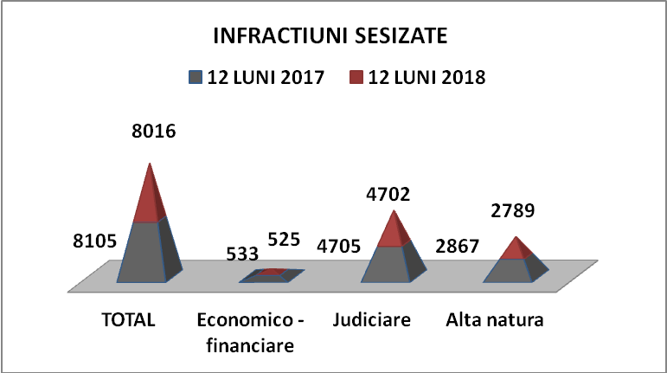

La subunităţile urbane au fost sesizate 6181 infracțiuni, trendul fiind crescător ( 6135 in 2017 ).
Infracțiunile de altă natură sunt constante - 2149, cele judiciare cresc cu 22 fapte (+0,61 %) iar cele economice cresc cu 24 fapte (+5,94 %).
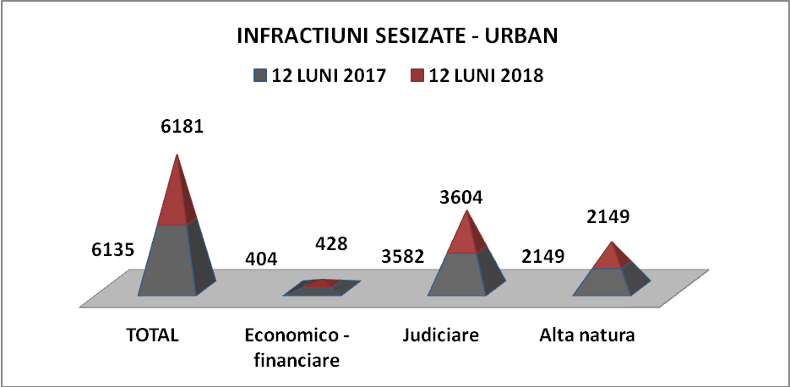

Deși infracțiunile sesizate cresc cu 46 fapte, reședința Poliției Municipiului Craiova înregistrează o scădere cu 133 fapte(Nucleu), respectiv 174 fapte (Secția 3).
Trendul infracţiunilor judiciare este unul crescător (+22), Secția 2 Poliție Craiova având cea mai mare creștere (+ 88 fapte), însă unele structuri înregistrează scăderi: Secția 3 Poliție (- 62), Poliția Municipiului Craiova (- 55), Secția 5(-23) și Secția 4 (- 6).
Infracțiunile economice cresc cu 24 fapte, Secția 5 Poliție înregistrând o creștere de 40 infracțiuni, în timp Secția 4 scade cu 32 fapte.
Infracțiunile de altă natură sunt constante - 2149 fapte. Cea mai mare scădere se regăsește la reședința Municipiului Craiova (-97).
 | Total  plângeri | Autori cunoscuţi |  | Autori necunoscuţi
 | Total  plângeri | 5.394 |  | 2.886
 | Total  plângeri | Urban | Rural | Urban | Rural
12 LUNI 2018 | 8.280 | 3938 | 1456 | 2388 | 498

2.Criminalitatea sesizată contra persoanei
Au fost sesizate 1780 infracţiuni, care reprezintă 22,2 % din totalul celor sesizate.

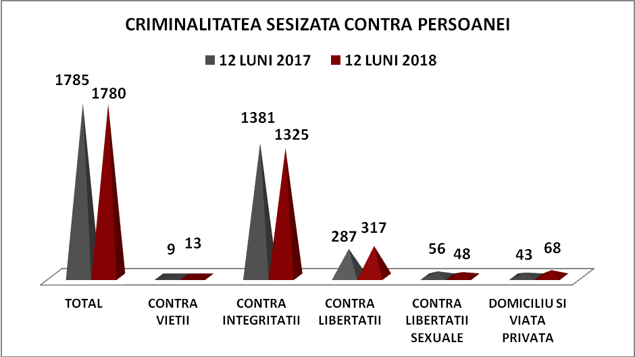

Din totalul infracţiunilor contra persoanei 73,4% au fost comise în urban (1306 faţă de 1313 în 12 luni 2017) şi 26,6 % au fost comise în rural (474 faţă de 472 în 12 luni 2017).
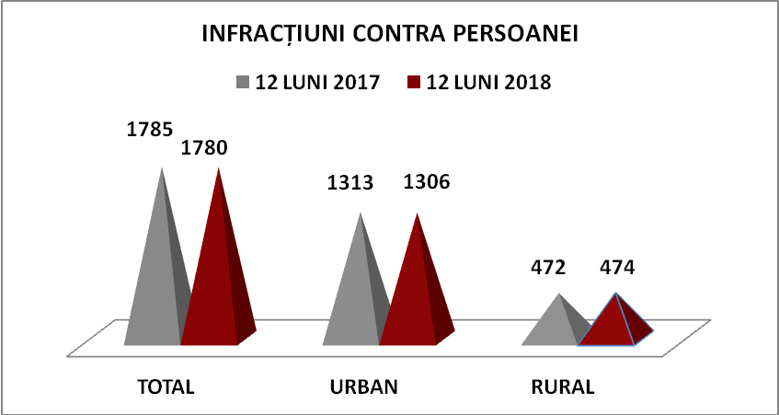

Infracțiunile cu violență care prezintă scădere sunt vătămările corporale ( de la 458 la 435 ), lovirile ( de la 917 la 881 ) și santajul ( de la 35 la 25 ).
Un ușor trend crescător îl au infracțiunile de lipsire de libertate în mod ilegal (de la 10 la 16), violările de domiciliu (de la 41 la 64 fapte), amenințările ( de la 221 la 249 fapte) și violul ( de la 31 la 32 fapte ), cu precizarea că o parte dintre acestea nu s-au confirmat ulterior , dar au rămas în statistici ca infracţiuni sesizate.

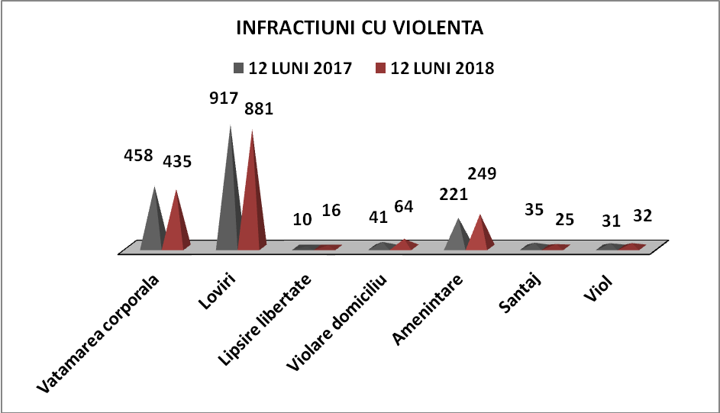

În urban, principalele infracțiuni cu violență se prezintă astfel: lovirile și violul scad ( de la 597 la 571 – lovirile ), respectiv ( de la 20 la 19 – violul ), în timp ce infracțiunea de amenințare crește ( de la 134 la 158 fapte ).

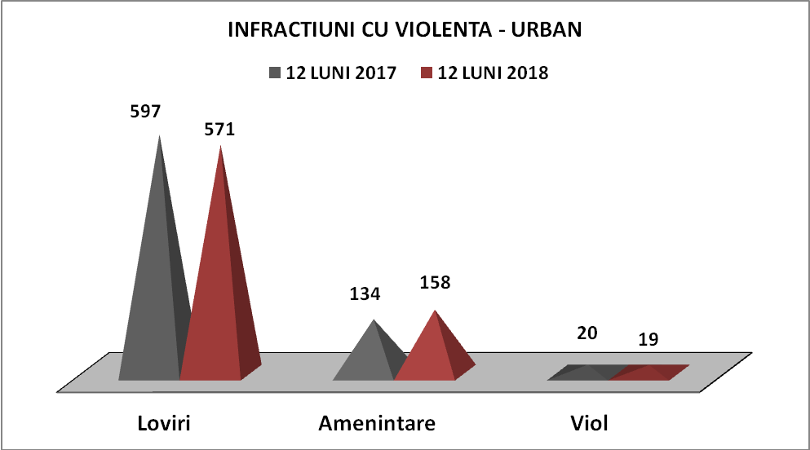

3.Criminalitatea sesizată contra patrimoniului
Criminalitatea contra patrimoniului, prezintă la rândul său un trend ascendent.
Au fost sesizate 3697 infracţiuni ( +27 ), care reprezintă 46,1 % din totalul celor sesizate, cu 0,74% mai multe decât în 12 luni 2017.
Această categorie de infracţiuni este la rându-i distribuită atât în urban, unde au fost comise 80,6 % din total (2979 infracţiuni faţă de cele 2933 în 12 luni 2017), cât şi în rural, unde au fost comise 19,4 % (718 infracţiuni faţă de cele 737 în 12 luni 2017) .
Situaţia comparativă cu cele 12 luni 2017 a celor mai semnificative categorii de infracţiuni este următoarea: furtul crește de la 2452 la 2470 fapte, tâlhăria de la 23 la 26 fapte, distrugerea de la 753 la 763 fapte și alte infracțiuni contra patrimoniu de la 248 la 249, scăderi prezentând gestiunea frauduloasă de la 3 la 2 fapte și înșelăciunea de la 191 la 187 fapte.

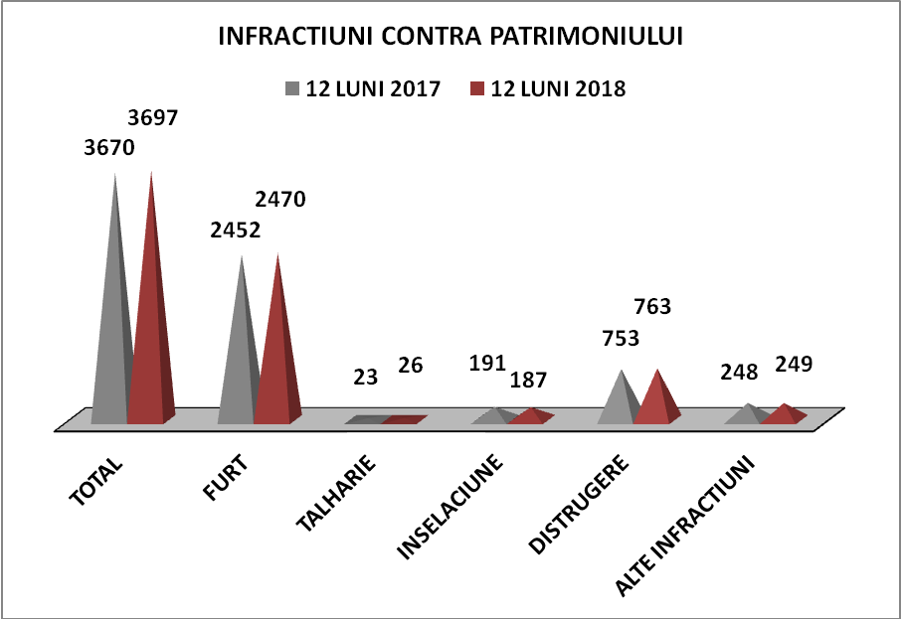

Evoluţia celor mai semnificative infracțiuni contra patrimoniului (furtul, tâlhăria, înşelăciunea şi distrugerea) la nivelul subunităţilor urbane este următoarea:

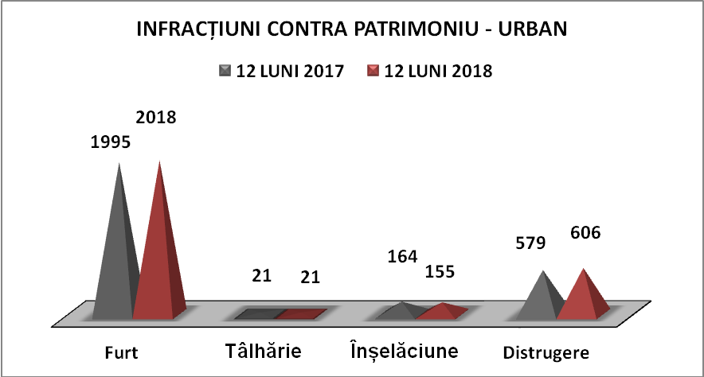

Infracţiunile de furt reprezintă în continuare ponderea în rândul infracţiunilor contra patrimoniului, cu un procent de 66,8 %.
Cele 2470 infracţiuni sesizate se distribuie pe genuri, astfel: din locuinţe 386 infracţiuni (283 în 12 luni 2017), din societăţi comerciale 411 infracţiuni (370), din buzunare 197 infracţiuni (234), din auto 398 infracţiuni (382), de componente auto 129 infracţiuni (154), de auto 11 (12), de animale 13 infracţiuni (16), de păsări 13 infracţiuni (8), furturi de altă natură 912 infracţiuni (993). Creşterile la infracţiunile de furt se identifică la cele din locuințe = de la 283 la 386 fapte (+ 103), din societăți comerciale = de la 370 la 411 (+41), din auto = de la 382 la 398 (+16) și de păsări = de la 8 la 13 (+5 ).

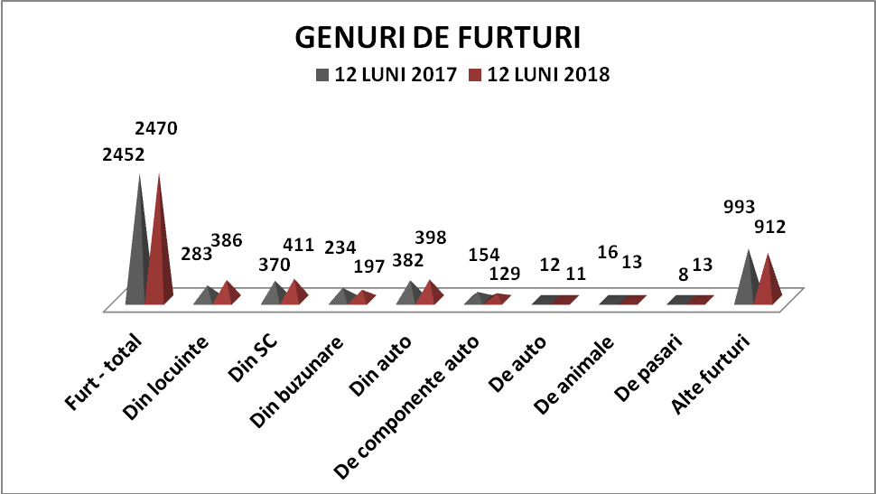

Din cele 2470 infracţiuni de furt, 2018 ( 81,7 % ) au fost înregistrate de către secţiile urbane şi reşedinţă, astfel:

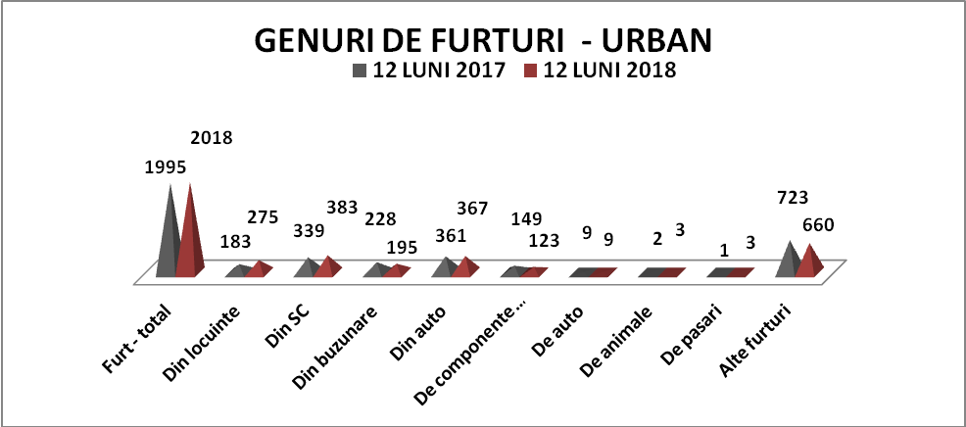

4.Criminalitatea stradală sesizată
Au fost sesizate 636 infracţiuni stradale ( 638 în 12 luni 2017, - 2).
Criminalitatea stradală este formată din mai multe categorii de infracțiuni, respectiv tâlhării (12 faţă de 13 în 12 luni 2017 ), tentativă de tâlhărie ( 0 în 2018, 1 în 2017 ), viol ( 1 în 2018, 2 în 2017 ), furturi ( 612 în 2018, 613 în 2017 ), tulburarea ordinii și liniștii publice ( 2 în 2018, 2 în 2017 ) și portul sau folosirea fără drept de obiecte periculoase ( 8 în 2018, 6 în 2017 ), ultraj contra bunelor moravuri ( 1 în 2018, 1 în 2017 ).
Majoritatea infracţiunile stradale au fost comise în mediul urban (634 din cele 636).
În ultimii 6 ani numărul infracţiunilor stradale sesizate a scăzut constant, aşa cum se observă şi în graficul alăturat, iar structurile din coordonarea Poliţiei municipale depun eforturi pentru menţinerea acestui trend.

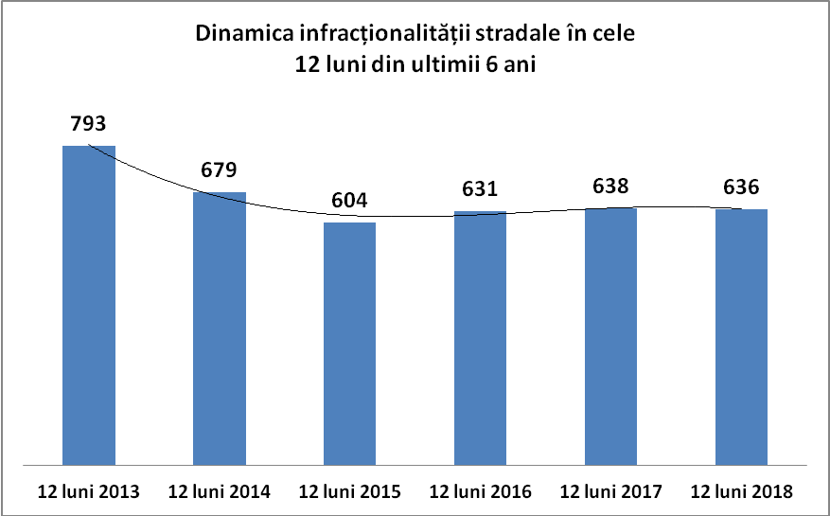

Din cele 636 de infracțiuni stradale sesizate, un număr de 93 au fost constatate în flagrant (14,62%), procent în creştere faţă de aceeaşi perioadă a anului anterior, când au fost constatate 83 infracţiuni stradale în flagrant din 638 (13%).
5.Situaţia infracţiunilor flagrante
Au fost constatate în flagrant 1458 fapte, care reprezintă 18,18 % din totalul celor sesizate, din care 1259 (86,4 %) de către structurile urbane şi 199 (13,6 %) de către secţiile rurale.
Rezultă o creştere a numărului infracţiunilor descoperite în flagrant faţă de aceeaşi perioadă a anului 2017, când au fost constatate 1400 infracţiuni ( +58, + 4,14% ).
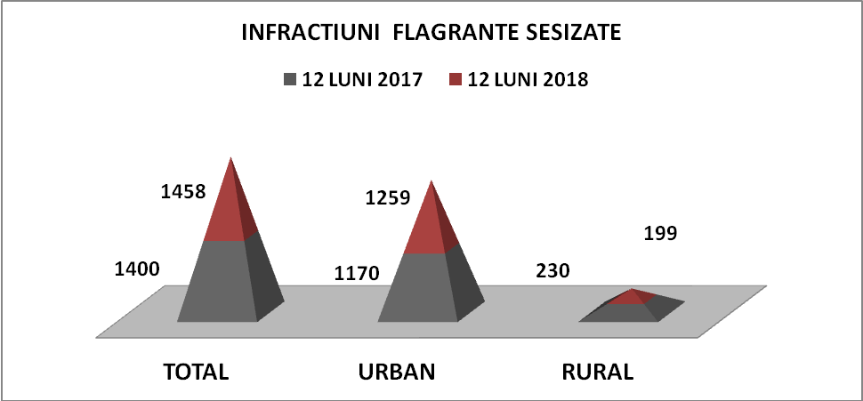

6. Dinamica accidentelor de circulaţie şi promovarea siguranţei rutiere
Pe raza municipiului şi a comunelor arondate s-au înregistrat un număr de 447 accidente (486 în 12 luni 2017, -39 accidente), din care 117 accidente grave (+6), soldate cu 17 morţi (-4), 110 răniţi grav (+10) şi 45 răniţi uşor în aceste accidente grave (+5), precum şi 330 accidente uşoare (-45), soldate cu rănirea a 404 persoane (-73). Din accidentele grave, 94 s-au produs în municipiul Craiova şi 23 pe raza secţilor rurale .

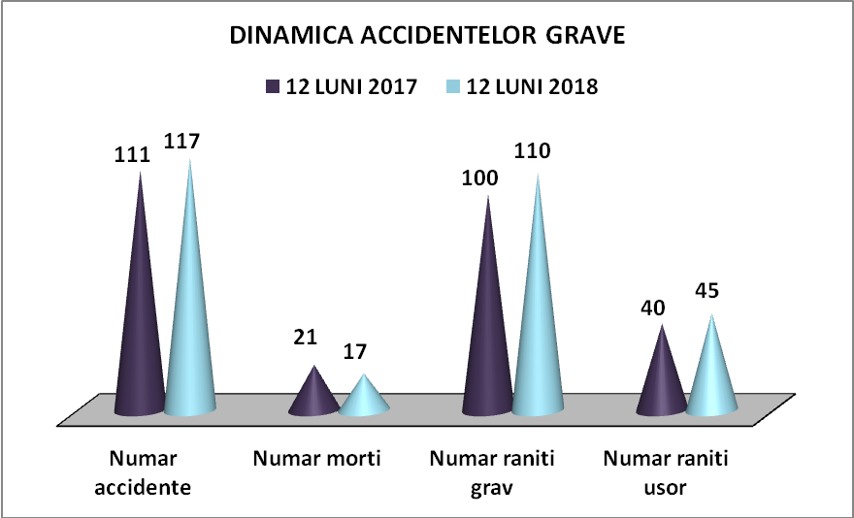

Principalele cauze generatoare ale celor 117 accidente grave au fost: neacordare prioritate pietoni 30, traversarea neregulamentară 23, neacordarea de prioritate vehicule 16, viteză neadaptată/neregulamentară 11, diferenţa fiind constituită din alte cauze.
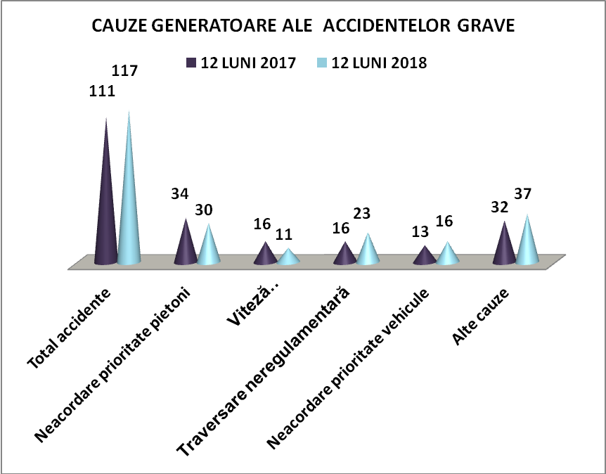

În urban au fost înregistrate 286 infracțiuni de conducere fără permis de conducere, din care 192 ( 67,1% ) la nivelul secțiilor urbane și 94 ( 32,9% ) la biroul rutier și 229 infracțiuni de conducere sub inflenţa băuturilor alcoolice, 72 de către secțiile urbane ( 31,4% ) și 157 de către biroul rutier ( 68,6% ).

7.Activitatea biroului pentru centrul universitar
Biroul pentru Centrul Universitar constituit ca structură specializată pentru gestionarea problematicii în unităţile cu destinaţie universitară, zona adiacentă a acestora cât şi în spaţiile de cazare în comun din administrare unde în prezent funcţionează 2 unităţi de învăţământ universitar de stat, respectiv Universitatea din Craiova în care funcţionează 14 facultăţi, Universitatea de Medicină şi Farmacie în care funcţionează 4 facultăţi şi o facultate cu capital privat din cadrul Universităţii „Spiru Haret” Bucureşti.
În anul de învăţământ universitar 2018 – 2019 din totalul de 24228 studenţi înscrişi, 22664 sunt la unităţile de stat (21416 studenţi români şi 1248 studenţi străini), iar la unitatea cu capital privat au fost înscrişi 1564 studenţi.
Cu privire la cazarea în campusurile universitare în cele 14 cămine administrate de către unităţile de învăţământ universitar cu capital de stat, în anul de învăţământ universitar 2018 – 2019 au fost ocupate 3425 locuri (2900 studenţi români şi 525 studenţi străini).
Au fost organizate 18 acțiuni pe linie de ordine publică în campusurile universitare, din care 16 acțiuni au fost executate de către efectivul Biroului Pentru Centrul Universitar și 2 au fost executate în cooperare cu Serviciul Pentru Imigrări Dolj şi au fost organizate un număr de 36 de şedinţe de prevenire antivictimală.
Au fost realizate un număr de 36 de întâlniri cu studenții din cadrul Universității de Medicină și Farmacie Craiova și Universității din Craiova – Sălile Aula Magna.
Astfel, cu ocazia celor 36 de întâlniri, au fost prezentate aspecte și sfaturi antivictimale în scopul prevenirii infracţiunilor de tâlhărie pe itinerariile de deplasare spre facultăți sau cămine, infracţiunilor de furt din sălile de curs, din buzunare, poșete, genți și camerele de cămin, săvârșite de studenți, de persoane care se folosesc de diverse calităţi oficiale sau persoane care vin în vizită în incinta universității sau în căminele studențești, infracțiunilor comise cu violență, precum și sfaturi antivictimale cu privire la infracțiunile comise la regimul circulației rutiere pe drumurile publice, sub influența băuturilor alcoolice sau a substanțelor psihitrope, fiindu-le totodată prezentate principalele aspecte cu privire la consumul de substanțe stupefiante.
Au fost întocmite 13 note de măsuri cu privire la evenimentele la care s-a participat pentru menținerea climatului de siguranță publică: “Organizarea Conferinței Băncii Naționale a României în cadrul Universității din Craiova Sala Regele Mihai I”, „Organizarea concursului de admitere în cadrul Universității de Medicină și Farmacie Craiova”, „Organizarea evenimentului ”Noaptea Cercetătorilor”, „Organizarea Conferinței Băncii Naționale a României în cadrul Universității din Craiova Sala Regele Mihai I”, „Deschiderea anului universitar 2018-2019 în cadrul Universității de Medicină și Farmacie Craiova și Universității din Craiova – Sălile Aula Magna și Regele Mihai I”, „Organizarea ”Balului Bobocilor Mediciniști” din cadrul Universității de Medicină și Farmacie Craiova”, „Organizarea Conferinței membrilor Asociației Albanezilor din România ALAR in cadrul Universității din Craiova Sala Regele Mihai I”, „Organizarea ”Rezidențiatului 2018” în cadrul Universității de Medicină și Farmacie Craiova”, „Organizarea ”Balului Bobocilor” din cadrul Facultăților de Mecanică, Inginerie Electrică, Litere și Horticultură”, „Organizarea ”Balului Bobocilor Studenților Basarabeni””, „Organizarea ”Balului Bobocilor” din cadrul Facultăților de Automatică, Științe Sociale, Științe, Agronomie și Teologie”, „Organizarea evenimentului ”WEARENATO” în cadrul Universității din Craiova Sala Regele Mihai I”, „Organizarea evenimentului ”Contingentului Militar Polonez – activitate și expoziție armament din dotare” în cadrul Universității din Craiova Sala Regele Mihai I”.
În perioada analizată au fost repartizate pentru ducerea la îndeplinire a dispoziţiilor instanţelor judecătoreşti ori ale procurorilor 207 mandate, 45 fiind emise de instanţe din judeţul Dolj și 162 de către instanţe ori unităţi de parchet din țară.
În perioada analizată au fost primite 113 solicitări pentru acordare de sprijin executorilor judecătoreşti.

II). POLIȚIA LOCALĂ A MUNICIPIULUI CRAIOVA -
PRINCIPALELE DATE REFERITOARE LA FAPTELE DE NATURĂ INFRACȚIONALĂ/CONTRAVENȚIONALĂ CONSTATATE ÎN ANUL 2018
(extras din Raportul de activitate pe anul 2018 al Poliției Locale a Municipiului Craiova)

Poliţia Locală s-a axat pe îndeplinirea sarcinilor stabilite prin Planul de Ordine şi Siguranţă Publică al municipiului Craiova, aprobat de către Consiliul Local al Municipiului Craiova prin Hotărârea nr. 149/2018, plan ce are ca obiective fundamentale creşterea siguranţei cetăţenilor, prevenirea şi combaterea faptelor contravenţionale şi infracţionale, a criminalităţii şi a infracţionalităţii stradale şi alte misiuni prevăzute de Legea nr.155/2010 a poliției locale, precum și pe îndeplinirea sarcinilor atribuite prin hotărâri emise de Consiliul Local și dispoziții emise de Primarul Municipiului Craiova.
În domeniul ordinii și siguranței publice, precum și în domeniul circulației, au fost încheiate protocoale de colaborare cu Inspectoratul de Poliție al Județului Dolj (Poliția Municipiului Craiova – Secțiile de ordine publică și Biroul Poliției Rutiere), Inspectoratul Județean de Jandarmi – Dolj și Gruparea Mobilă de Jandarmi Craiova, în vederea acționării în sistem integrat, potrivit planului unic de ordine și siguranță publică.
S-au efectuat patrulări auto și patrulări pedestre pe zonele stabilite prin Planul Unic de Ordine Publică al municipiului Craiova și s-a asigurat integritatea obiectivelor și a mobilierului urban, proprietate a municipiului Craiova, ocazie cu care s-au desfășurat acțiuni preventive, precum și acțiuni specifice și punctuale, în urma cărora au fost aplicate sancțiuni contravenționale, aplanate stări conflictuale și constatate fapte infracționale.
Polițiștii locali au acționat, în principal, pe linia prevenirii faptelor antisociale, fiind organizate şi executate acţiuni și misiuni specifice, asigurând măsuri de ordine cu ocazia diverselor evenimente, pe sectoarele de ordine publică și circulație rutieră (mitinguri, marșuri, acțiuni de pichetare, manifestări sportive, cultural - artistice, religioase, desființări construcții, etc, cu efective proprii dar și în colaborare cu alte structuri de ordine publică. Precum și misiuni în toate cartierele municipiului Craiova (locurile de joacă, foișoarele, zonele și părculețele din jurul blocurilor de locuințe, etc), fiind depistate și sancționate persoanele care deranjau liniștea publică, consumau alcool pe domeniul public, aruncau diverse gunoaie pe domeniul public (ambalaje, peturi, cutii, coji de semințe, etc).
În cursul anului 2018, au fost constatate şi aplicate (de către serviciile de ordine publică și serviciul circulație din cadrul Poliției Locale) un număr de 24.862 sancțiuni contravenţionale (majoritatea pentru fapte prevăzute de OUG 195/2002, Legea 92/2007, HCL 319/2009 și Legea 61/1991), valoarea amenzilor fiind de 7.501.338 lei.
De asemenea, au fost constatate un număr de 41 fapte infracționale.

 | 2018 | 2017 | EVOLUŢIE 2018 / 2017 | EVOLUŢIE PROCENTUALA 2018/2017
ACȚIUNI | 570 | 515 | + 55 | + 10,68 %
SANCȚIUNI | 24.862 | 23.339 | + 1.523 | + 6,53 %
AMENZI | 21.660 | 20.368 | + 1.292 | + 6,34 %
AVERTISMENTE | 3.202 | 2.971 | + 231 | + 7,78 %

Având în vedere creșterea numărului de sancțiuni contravenționale aplicate de structurile operative (ordine publică și circulație), a crescut și cuantumul total al amenzilor, în anul 2018 înregistrându-se o creștere procentuală de 8,84 % față de anul 2017.

 | 2018 | 2017 | EVOLUŢIE 2018 / 2017 | EVOLUŢIE PROCENTUALA 2018/2017
VALOARE AMENZI | 7.501.338 lei | 6.891.916 lei | + 609.422 lei | + 8,84 %

Pentru cooperarea optimă cu celelalte forțe de ordine publică din cadrul sistemului unic integrat, s-a pus accent pe comunicarea promptă, directă și imediată cu efectivele operative ale Poliției Locale aflate în misiune, preluarea sesizărilor telefonice și transmiterea acestora către echipajele din teren, urmărirea modalitații de soluționare a intervențiilor, cooperarea dispeceratului Poliției Locale cu celelalte dispecerate ale structurilor integrate M.A.I., preluarea, înregistrarea și distribuirea către echipajele Poliției Locale a sesizărilor efectuate de către cetățeni pe liniile telefonice proprii ce deservesc dispeceratul instituției, cât și pe linia specială ”telefonul cetățeanului”.
În cursul anului 2018 au fost realizate următoarele activităţi principale:
-verificări în baza de date M.A.I. pentru verificarea persoanelor/utilizatorilor autovehicule/permise de conducere: 14.984 (din care: verificări date persoane în evidența populației – 8.333; verificări permise de conducere auto – 426; verificări autovehicule – 6.225).
-sesizări telefonice de la cetăţeni preluate pe liniile dispeceratului: 3.512
-sesizări primite la telefonul cetățeanului (0251 - 984): 6.530
-sesizări primite la telefonul cetățeanului (0251 - 984), repartizate spre soluționare Poliției Locale: 794

 | 2018 | 2017 | EVOLUŢIE 2018/2017 | EVOLUŢIE PROCENTUALA 2018/2017
Verificări în baza de date M.A.I. | 14.984 | 15.013 | - 29 | - 0,19 %
Verificări persoane | 8.333 | 9.253 | - 920 | - 11,04 %
Verificări permise de conducere auto | 426 | 388 | + 38 | + 9,79 %
Verificări autovehicule | 6.225 | 5.372 | + 853 | + 15,88 %
Sesizări telefonice | 10.042 | 8.278 | + 1.764 | + 21,31 %

Raportat, strict, la domeniile privind ordinea publică și circulația pe drumurile publice, situația acestor structuri din cadrul Poliției Locale se prezintă astfel:
1. ordine publică:
a)infracțiuni constatate: 21 - persoanele suspecte de săvârșirea infracțiunilor fiind conduse la secțiile Poliţiei municipiului Craiova, în vederea continuării de cercetării și predate pe bază de proces-verbal, împreună cu toate documentele procedurale impuse de legile penale întocmite de polițiștii locali.
b)mandate de aducere executate: 368
c)stări de natură conflictuală aplanate: 97
d)intervenții la obiective monitorizate: 384
e)sancțiuni contravenţionale aplicate: 9.958 - din care 8.915 amenzi și 1.043 avertismente, după cum urmează: Legea nr. 61/1991 – 1.391 sancțiuni (1.337 - amenzi; 54 - avertismente); Legea nr. 12/1990 - 7 sancțiuni (6 - amenzi; 1 - avertisment); Legea nr. 92/2007 – 3.419 sancțiuni (3.103 - amenzi; 316 - avertismente); Legea nr. 15/2016 - 294 sancțiuni (211 - amenzi; 83 - avertismente); Legea nr. 4/2008 - 2 sancțiuni (2 - amenzi); O.U.G. nr. 55/2002 - 7 sancțiuni (5 – amenzi; 2 - avertismente); O.U.G. nr. 97/2005 - 1 sancțiune (1 - amenda); H.C.L. nr. 211/2015 - 8 sancțiuni (7 - amenzi; 1 – avertisment); H.C.L. nr. 845/2013 - 32 sancțiuni (29 - amenzi; 3 - avertismente); H.C.L. nr. 115/2006 - 25 sancțiuni (24 - amenzi; 1 - avertisment); Alte acte normative (H.C.L. nr. 217/2005; H.C.L. nr. 146/2006; H.C.L. nr. 319/2009; H.C.L. nr. 185/2013; H.C.L. nr. 364/2013; H.C.L. nr. 467/2013; H.C.L. nr. 37/2014; H.C.L. nr. 108/2014) – 4.772 sancțiuni (4.190 - amenzi; 582 – avertismente).
f) valoarea amenzilor: 1.225.963 lei.
Urmare acțiunilor desfășurate de structura de ordine publică și a sancțiunilor aplicate, a crescut și valoarea amenzilor, în anul 2018 aceasta fiind de 1.225.963 lei față de anul 2017 când valoarea totală a amenzilor aplicate de serviciile operative cu atribuții de ordine publică a fost de 1.080.440 lei.

 | 2018 | 2017 | EVOLUŢIE 2018/2017 | EVOLUŢIE PROCENTUALA 2018/2017
VALOARE AMENZI | 1.225.963 lei | 1.080.440 lei | + 145.523 lei | + 13,47 %

g)prezentare generală a activităților desfășurate de structura de ordine publică (serviciile cu atribuții de ordine publică și serviciul transport valori)
Serviciile de Ordine Publică au organizat şi desfăşurat 461 acţiuni, din care 347 acțiuni cu forțe proprii și 114 în colaborare cu celelalte instituții.
S-au efectuat patrulări auto și patrulări pedestre pe zona de responsabilitate stabilită prin Planul Unic de Ordine Publică al municipiului Craiova și s-a asigurat integritatea obiectivelor și a mobilierului urban, proprietate a municipiului Craiova, ocazie cu care s-au desfășurat acțiuni preventive, specifice și punctuale, în urma cărora au fost aplicate sancțiuni contravenționale, aplanate stări conflictuale și constatate fapte infracționale.
În perioada iunie – octombrie, în intervalul 22.00 – 05.00, două echipaje de intervenție, formate din 6 - 8 polițiști locali cu atribuții de ordine publică, au desfășurat misiuni în toate cartierele, atât pe marile bulevarde, cât și pe aleile dintre blocuri, pentru menținerea liniștii publice (locuri de joacă, foișoarele amenajate de Primăria Craiova, zonele imediate și părculețele din jurul blocurilor de locuințe, etc), cu scopul de a pune în aplicare prevederile Legii nr. 61/1991 actualizată - pentru sancţionarea faptelor de încălcare a unor norme de convieţuire socială, a ordini şi liniştii publice, precum și dispozițiile H.C.L. nr. 319/2009 - pentru aprobarea Regulamentului privind stabilirea unor măsuri pentru gospodărirea municipiului Craiova, precum și stabilirea, constatarea și sancționarea faptelor ce constituie contravenții, fiind depistate și sancționate persoanele care deranjau liniștea publică, consumau alcool pe domeniul public, aruncau diverse gunoaie pe domeniul public (ambalaje, peturi, cutii, coji de semințe, etc).
În perioada supusa analizei, în timpul activităţilor de patrulare, au fost depistate un numar de 5 cazuri de deținere și consum de substanțe cu efect halucinogen, iar în urma controalelor corporale sumare desfasurate asupra persoanelor respective, au fost descoperite diferite materiale si tehnica pentru confectionarea manuala de tigarete cat și diferite substante si materii vegetale suspecte, toate materialele si bunurile cu caracter suspect, împreuna cu actele de constatare si plicurile sigilate, au fost predate B.C.C.O. din cadrul Inspectoratului de Politie Judetean Dolj, în vederea continuarii cercetarilor.
Polițiștii locali au comunicat la domiciliul persoanelor, un număr de 5404 somații/invitații emise de Direcția Evidența Persoanelor, având ca obiect somarea/înștiințarea persoanelor care nu respectă prevederile O.U.G. nr. 97/2005 privind evidența, domiciliul, reședința și actele de identitate, aprobată prin Legea nr. 290/2005 și au pus în vedere persoanelor respective să intre în legalitate în cel mai scurt timp.

 | 2018 | 2017 | EVOLUŢIE 2018/2017 | EVOLUŢIE PROCENTUALA 2018/2017
mandate de aducere | 368 | 355 | + 13 | + 3,66%
Interventii obiective monitorizate | 384 | 147 | + 237 | + 161,22 %
Comunicari somatii preschimbari C.I. | 5.404 | 5.142 | + 262 | + 5,09 %

S-a participat și asigurat menținerea ordinii publice la un număr de 28 adunări generale ale asociațiilor de proprietari, în urma solicitării președinților asociațiilor.
S-au asigurat măsuri de ordine la Casa Căsătoriilor, Direcția Evidența Persoanelor (în perioada de vară, când este afluență mare de persoane), Direcția Impozite și Taxe (ianuarie – martie, noiembrie – decembrie), când se produc aglomerări de persoane la ghisee), Direcția de Asistență Socială, depozitele de alimente, unități de învățământ.
S-au asigurat măsurile de ordine, împreună cu celelalte forțe de ordine publică, la evenimentele prilejuite de manifestările de protest derulate la nivel local, atât în zona centrală, cât și pe traseele pe care s-au deplasat manifestanții.
Polițiștii locali au asigurat atât protecția funcționarilor publici, cât și a valorilor monetare încasate de casieriile Primăriei Municipiului Craiova, S.C. R.A.T. Craiova și S.C. Salubritate Craiova, asigurând colectarea și transportul valorilor către Trezoreria Municipiului Craiova, cu autospeciala blindată aflată în dotarea Poliției Locale.
De asemenea, în baza protocolului de colaborare cu S.C. R.A.T. Craiova, s-au efectuat, în echipe mixte, acțiuni de control asupra călătorilor ce folosesc mijloacele de transport public în comun, privind existența tichetului valabil de călătorie, având ca scop diminuarea călătoriilor frauduloase.
În urma acestor acțiuni, polițiștii locali au aplicat un număr de 3.419 sancțiuni contravenționale, din care 3.103 amenzi și 316 avertismente, ca urmare a încălcării prevederilor Legea nr. 92/2007 - privind serviciile de tranport public local, actualizată, (călătorii fiind depistați de către controlorii RAT Craiova ca circulând fără tichet valabil de călătorie), valoarea amenzilor fiind de 294.320 lei.

 | sanctiuni | amenzi | avertismente | Valoare amenzi
Sanctiuni Lg. 92/2007 | 3.419 | 3.103 | 316 | 294.320,00 lei

Poliţiştii locali cu atribuții de ordine publică au desfășurat misiuni de asigurare a ordinii și siguranței publice pentru un număr de 129 activități sportive, manifestări ce s-au desfășurat la Sala Polivalentă, Sala ”Ion Constantinescu”, Stadionul ”Extensiv” și Stadionul de Fotbal din cadrul Complexului ”Ion Oblemenco”, după cum urmează:
-29 meciuri de volei masculin, din care 5 meciuri internaţionale susținute de reprezentativa națională ale României, împotriva echipelor naționale ale Israelului, Republicii Moldova și Danemarcei;
-27 meciuri de handbal feminin, din care 6 meciuri internaţionale disputate de S.C.M Craiova în cadrul Cupei E.H.F., incluzînd între acestea semifinala și finala cupei (Poliția Locală a Municipiului Craiova a asigurat masurile de ordine și siguranță publică în interiorul Sălii Polivalente, unde au participat aproximativ 5.000 de spectatori, în afara Sălii Polivalente unde a fost amplasat un ecran video și s-au aflat aproximativ 1.500 de suporteri, asigurând fluidizarea circulației rutiere în parcările din cadrul complexului sportiv, protecția echipelor, a oficialilor E.H.F și a trofeului, fiind pentru prima dată când o echipă românească evoluează în manșa retur pe teren propriu cu trofeul ”pe masă”, iar Poliția Locală a Municipiului Craiova este prima instituție de acest gen din România care asigură măsurile integral la o astfel de finala europeană);
-23 meciuri de baschet masculin, din care un meci internațional ;
-7 meciuri de volei feminin, din care un meci internațional susținut de echipa națională a României în cadrul Ligii Europene, împotriva echipei similare a Bosnia Hertegovina;
-11 competiții de cross din care o etapă a finalei Campionatului Naţional de Semimaraton.
-1 gală kickboxing (Dynamite Fighting Show Craiova);
-1 eveniment sportiv de orientare organizat de Federația Româna de Orientare;
-1 eveniment automobilistic, etapă a campionatului national de Super Rally organizat de Federația Româna de Automobilism Sportiv.
-1 eveniment de motocross, etapă a campionatului regional de Hard Enduro al zonei de sud-vest;
-1 eveniment sportiv desfășurat în cadrul Campionatul Judetean de Fotbal pe Plaja Dolj, organizat de Asociatia Judeteana de Fotbal Dolj, editia 2017-2018.
-1 meci de fotbal pe stadionul Extensiv;
-26 meciuri de fotbal pe stadionul ”Ion Oblemenco”, din care 2 meciuri internaționale disputate între echipa natională a României și reprezentativa Suediei (amical), precum și meciul de fotbal dintre Universitatea Craiova și RB Leipzig (UEFA Europa League), ambele disputându-se în prezența a circa 30.000 spectatori.
Polițiștii locali au asigurat protecția jucătorilor, staff-ului tehnic și oficialilor echipelor de fotbal, desfășurând misiunile specifice pentru asigurarea siguranței în zonele de cazare ale acestora.
Mai mult, polițiștii locali au asigurat ordinea publică la evenimentele sportive și culturale desfășurate în Parcul ”Nicolae Romanescu”, Teatrul de Vară, Parcul ”Tineretului”, Centrul Multifuncțional, zona centrală, Centrul Istoric, esplanada din cartierul Craiovița Nouă, precum și în celelalte cartiere ale municipiului Craiova.
De asemenea, polițiștii locali au participat la asigurarea menținerii ordinii publice cu ocazia desfășurării manifestărilor prilejuite de Centenarul Marii Uniri dedicat Zilei Naționale a României, Ziua Unirii, Ziua Drapelului, Comemorarea Zilei Victoriei Revoluției Române și Libertății, cu ocazia manifestărilor și sărbătorilor religioase (Slujbe de Bobotează, Înviere, procesiunea religioasă și pelerinajul sfintelor moaște ale Sf. Mare Mucenic Dimitrie Izvorâtorul de mir), precum și manifestărilor organizate de către Primăria Municipiului Craiova în cadrul Zilelor Municipiului Craiova, Zilele ,,Mihai Viteazul”, Festivalul ”Divanul degustătorilor de film și artă culinară”, Festivalul internațional de sculptură ”Constantin Brâncuși”, Festivalul ,,Târgul Meșterilor Populari”, Festivalul internațional ”Puppets occupy street – 2018, ediția a V a”, Caravana ”Bergenbier – eu sunt 12”, Festivalul „Street Food ”, Festivalul ”Craiova se îmbracă în Ie”, Festivalul - Concurs Internațional de Folclor pentru copii și tineret ”Maria Tănase”, Festivalul ”Tradițiile Verii”, Festivalul Internațional Shakespeare, spectacolul eveniment ,,Tosca”, Concursul de muzică ușoară - Semifinale ”EUROVISION ROMÂNIA 2018”, ”Parada Liceelor Craiovene” și alte activități culturale organizate de Opera Română, Teatrul de păpuși ”Colibri”, ansamblul ”Maria Tănase”, Târgul de Crăciun, Orașelul Copiilor, spectacolul desfășurat în noaptea de Revelion, etc.
S-a pus accent pentru îndepărtarea cerșetorilor aflați în principalele intersecții ale municipiului Craiova, precum și pentru depistarea și sancționarea conducătorilor de vehicule cu tracțiune animală.
În anul 2018, în conformitate cu prevederile Legii nr. 3/2000 - privind organizarea și desfășurarea referendumului, precum și pentru unele măsuri pentru buna organizare și desfășurare a referendumului național pentru revizuirea Constituției, polițiștii locali au desfășurat măsuri de asigurare a integrității unui număr 34 amplasamente (în conformitate cu Dispoziția nr. 3575/2018, emisă de Primarul Municipiului Craiova), pe care se aflau panourile de afișaj (pe durata campaniei) și, totodată, au participat la măsurile de distribuire a buletinelor de vot către secțiile de votare, cât și pentru preluarea acestora după încheierea procesului de votare (la sediul Instituției Prefectului Județului Dolj și la Judecătoria Craiova).
Au fost identificate şi îndrumate spre domiciliu 39 persoane care nu justificau prezenţa în municipiul Craiova, precum şi un numar de 37 de minori lipsiţi de supravegherea părinţilor, ce au fost predați familiilor sau au fost predaţi (pe bază de proces-verbal) centrelor speciale din cadrul Direcției Generale de Asistență Socială și Protecția Copilului Dolj.
De asemenea, un numar de 110 persoanele fără adăpost depistate pe raza municipiului Craiova, au fost conduse, în perioada cu temperaturi scăzute înregistrate perioadele ianuarie - februarie și noiembrie – decembrie 2018, la centrele special amenajate de primire persoane fără adăpost, Căminul de Persoane Vârstnice, unitățile spitalicești din subordinea Consiliului Local Craiova şi Spitalul Clinic de Urgenţă Dolj.
h) indicatorii de performanță (2018 raportat la anul 2017)

 | 2018 | 2017 | EVOLUŢIE 2018/2017 | EVOLUŢIE PROCENTUALA 2018/2017
ACȚIUNI | 461 | 414 | + 47 | + 11,35 %
SANCȚIUNI | 9.958 | 7.876 | + 2.082 | + 26,43 %
AMENZI | 8.915 | 6.856 | + 2.059 | + 30,03 %
AVERTISMENTE | 1.043 | 1.020 | + 23 | + 2,25 %

2. circulație pe drumurile publice:
a) infracțiuni constatate: 20 - săvârșite pe linie de circulație, pentru care au fost întocmite și înaintate documentele Poliţiei municipiului Craiova - Biroul Poliției Rutiere, în vederea efectuării de cercetărilor și dispunerea măsurilor legale.
b) stări de natură conflictuală aplanate: 21.
c) sancțiuni contravenționale aplicate: 14.904 – din care 12.745 amenzi și 2.159 avertismente, după cum urmează: Legea nr. 61/1991 – 58 sancțiuni (55 - amenzi; 3 - avertismente); Legea nr. 448/2006 - 416 sancțiuni (294 - amenzi; 122 - avertismente); Legea nr. 38/2003 - 6 sancțiuni (6 - amenzi); O.U.G. nr. 195/2002 – 9.050 sancțiuni (7.389 - amenzi; 1.661 - avertismente); H.C.L. nr. 31/2017 – 4.602 sancțiuni (4.426 - amenzi; 176 – avertismente); H.C.L. nr. 211/2015 - 56 sancțiuni (42 - amenzi; 14 – avertismente); Alte acte normative (H.C.L. nr. 217/2005; H.C.L. nr. 146/2006; H.C.L. nr. 319/2009; H.C.L. nr. 185/2013; H.C.L. nr. 364/2013; H.C.L. nr. 467/2013; H.C.L. nr. 37/2014; H.C.L. nr. 108/2014) – 716 sancțiuni (533 - amenzi; 183 - avertismente).
d) puncte penalizare aplicate la permisul de conducere în baza OUG nr. 195/2002 actualizată: 20.996
Procesele – verbale de sancționare, încheiate în baza O.U.G. nr. 195/2002 actualizată, au fost communicate, zilnic, către Serviciul Rutier din cadrul Inspectoratului de Poliție al Județului Dolj, în vederea implementării punctelor de penalizare, în baza națională de date.
e) dispoziții emise pentru ridicarea autovehiculelor: 3.969
f) valoarea amenzilor: 6.275.8375 lei
Urmare acțiunilor desfășurate de structura de circulație valoarea totală a amenzilor aplicate în anul 2018, a fost de 6.275.375 lei, rezultând o creștere procentuală de 7,98 % față de valoarea totală a sancțiunilor aplicate în anul 2017, care a fost de 5.811.476 lei.

 | 2018 | 2017 | EVOLUŢIE 2018/2017 | EVOLUŢIE PROCENTUALA 2018/2017
VALOARE AMENZI | 6.275.375 lei | 5.811.476 lei | + 463.899 lei | + 7,98 %

g)prezentare generală a activităților desfășurate de structura de circulație
În conformitate cu prevederile Legii poliției locale nr. 155/2010 republicată, poliţiştii locali cu atribuţii privind circulaţia rutieră și-au desfasurat activitatea în acord cu respectarea dispozițiilor O.U.G. 195/2002 actualizată, privind circulația pe drumurile publice și ale H.G. nr. 1391/2006 - pentru aprobarea Regulamentului de aplicare a Ordonanţei de Urgenţă a Guvernului nr. 195/2002, modificat prin H.G. nr. 965/2016.
Raportat la prevederile legale, poliţiştii locali au acţionat (în baza analizei situaţiei operative), pentru înlăturarea principalelor cauze generatoare de blocaje rutiere, descoperirea şi sancţionarea fermă a conducătorilor auto ce încălcă dispozițiile prevăzute de legile în vigoare, fiind desfasurate activități de depistare, sancționare și responsabilizare a conducatorilor de autovehicule cu sarcina maximă autorizată mai mare de 3,5 tone, autovehicule care parchează/stationează necorespunzator pe domeniul public, depistarea și sancționarea conducătorilor auto care au ca obiect de activitate transportul de călatori în regim de taxi, pentru sancționarea conducătorilor de vehicule cu tracțiune animală care încalcă prevederile H.C.L. nr. 319/2009 modificată și completată prin H.C.L. nr. 233/2015, cât si sancționarea conducătorilor ce nu respectă dispozițiile H.C.L. nr. 211/2011 privind regulamentul de functionare si accesul in centrul istoric, H.C.L. nr. 31/2017 privind instituirea de parcari pe domeniul public și dispozițiile O.U.G. nr. 195/2002 republicată, modificată și completată, privind circulatia pe drumurile publice.
Efectivele Serviciului Circulație au desfasurat un numar de 109 acțiuni specifice, din care 83 cu forțe proprii, iar un număr de 26 acțiuni în colaborare cu Inspectoratul de Politie al Judetului Dolj - Serviciul Rutier și Poliția Municipiului Craiova – Biroul Poliției Rutiere în vederea conștientizării conducătorilor auto în privința respectării actelor normative specifice în vigoare, pentru combaterea opririlor, staționărilor și parcărilor neregulamentare, traversarea străzii de către pietoni prin locuri nepermise, etc.
Echipaje proprii sau echipaje mixte (în cooperare cu polițiști din cadrul Biroul Rutier al Poliţiei Municipiului Craiova) au acţionat pentru dirijarea traficului rutier, realizându-se fluidizarea traficului auto și pietonal, în perioadele de maximă aglomeraţie și în zonele importante ale municipiului Craiova, fără să fie înregistrate evenimente.
De asemenea, în cazul accidentelor soldate cu victime sau pagube materiale, au fost luate măsurile necesare de izolare a zonei, conservarea probelor şi dirijarea traficului, cât și măsurile ulterioare de prevenire a unor evenimente rutiere negative.
În anul 2018, având în vedere reglementarea cadrului legal in ceea ce priveste aplicarea măsurii tehnico-administrativă de ridicare a vehiculelor stationate neregulamentar (potrivit prevederilor H.G. nr. 965/2016 și procedurii aprobate prin H.C.L. nr. 130/2017 - pentru aprobarea Regulamentului şi a Caietului de sarcini în vederea delegării, prin atribuire directă, a serviciului de ridicare, transport şi depozitare a vehiculelor staţionate şi parcate neregulamentar pe domeniul public sau privat al municipiului Craiova), polițiștii locali au dispus măsura de ridicare a unui numar de 3.969 autovehicule ce au încălcat prevederile legale în materie, măsură ce a fost pusă în aplicare de angajații S.C. RAT Craiova (ce are calitatea de operator desemnat de către Consiliul Local Craiova).
Precizăm că, din totalul de autovehicule asupra cărora s-a dispus măsura tehnico-administrativă de ridicare, un număr de 267 autovehicule - au fost ridicate de pe trecerile de pietoni, 235 autovehicule - au fost ridicate pentru că ocupau ilegal locurile special amenajate pentru persoanele cu handicap, 75 autovehicule – de pe pistele special amenajate pentru bicicliști, 160 autovehicule – au fost ridicate pentru că erau staționate în intersecții, pentru 143 autovehicule s-a dispus măsura ridicării, în urma sesizărilor primite, întrucât blocau accesul la drumul public, restul de 3.089 autovehicule fiind ridicate pentru abateri prevăzute de legislația rutieră și hotărâri ale autorității locale.
De asemenea, pentru punerea în aplicare a actului administrativ privind programul de plată a parcarilor pe baza de S.M.S. (parcare cu plată/oră în zona centrală; parcare ocazională pe raza municipiului Craiova), instituit în baza Hotarârii Consiliului local nr. 31/2017 privind aprobarea Regulamentului de parcări supuse taxarii pe domeniul public în municipiul Craiova, politistii locali cu atributii de circulatie, au efectuat pe tabletele terminale puse la dispoziție de operator peste 11.000 de verificari în vederea aplicării măsurilor legale împotriva conducatorilor auto ce folosesc in mod abuziv locurile de parcare amenajate in acest sens.
În urma acțiunilor efectuate pe zonele cunoscute a fi tranzitate de vehicule cu tracțiune animală, au fost depistate un numar de 29 persoane care conduceau acest tip de vehicule, fiind aplicate tot atâtea sancțiuni contravenționale, asupra vehiculelor cu tractiune animala fiind dispusa măsura ridicarii.
Printre obiectivele principale ale Politiei Locale a Municipului Craiova desfasurate pe parcursul anului, se numară si efectuarea activitatilor de îndepărtare a persoanelor care apeleaza la mila conducatorilor auto în principalele intersectii ale municipiului, precum și a minorilor care rezervă locuri de parcare.
Politistii locali cu atributii de circulatie au avut în atentie fluidizarea traficului rutier în principalele intersecții din zona centrala a municipiului, în zona unităților de învațământ (permanent în zona Colegiului Național ”Elena Cuza” și Colegiului Național ”Carol I”, ori de câte ori au fost sesizați la celelalte unități de învățământ, cu preponderență Școala Gimnazială ”Traian” de pe strada Principatele Unite, gradinițe, etc), a principalelor instituții publice (permanent, la orele de vârf, intrarea la Spitalul Județean de Urgență Craiova) și, de asemenea, au asigurat măsuri de ordine pe linie rutieră, fluidizarea/restricționarea traficului rutier și a celui pietonal, cu ocazia manifestărilor cultural-artistice, religioase sau sportive ce au avut loc în Craiova.
Poliția Locală (cu efective mărite de polițiști cu atribuții de circulație), în cooperare Serviciul Rutier Dolj și Poliția Municipiului Craiova – Biroul Poliției Rutiere, în echipaje mixte sau cu echipaje proprii, au asigurat măsuri de siguranță rutieră, fluidizarea /restricționarea traficului precum și asigurarea priorității de trecere în regim de coloană oficială pe raza municipiului Craiova, cu ocazia vizitelor oficiale ale Premierului României și Președintelui Republicii Polonia.
Mai mult, cu efective proprii, polițiștii locali au asigurat măsuri de siguranță rutieră, fluidizarea /restricționarea traficului precum și asigurarea priorității de trecere în regim de coloană oficială pe raza municipiului Craiova, cu ocazia vizitelor oficiale ale ambasadorilor Albaniei, Poloniei, Muntenegrului, etc, cât și a Primarului Romei.
În anul 2018, în conformitate cu prevederile Legii nr. 3/2000 - privind organizarea și desfășurarea referendumului, precum și pentru unele măsuri pentru buna organizare și desfășurare a referendumului național pentru revizuirea Constituției, polițiștii locali au desfășurat măsuri de fluidizare/restricționare a traficului rutier în zona centrală a municipiului Craiova cu ocazia preluării buletinelor de vot după încheierea procesului de votare (la sediul Instituției Prefectului Județului Dolj și la Judecătoria Craiova), fiind închisă circulația pe străzile A.I. Cuza, Unirii, Popa Șapcă, Romul.

De asemenea, s-a asigurat însotirea echipelor sportive (fotbal, volei baschet, handbal, naționalele de handbal și baschet ce au susținut meciuri cu naționala României în Sala Polivalentă), a delegațiilor oficiale de arbitri și observatori și transportul acestora în condiții de siguranță rutieră pe traseele de la intrarea în Craiova către locul de cazare, ulterior la locul de desfasurare a manifestatiei, iar după finalizarea competițiilor către iesirea din municipiu, fără evenimente negative.
Serviciul Circulație a asigurat deplasarea în condiții de siguranță a echipelor naționale de fotbal (România, Suedia și Serbia – naționala U 19), echipei de fotbal R.B. Leipzig, pe toată durata cât acestea s-au aflat în Craiova, primind aprecieri din partea acestora, precum și din Federației Române de Fotbal.
În cadrul proiectului JCI Cycling Day, organizat de către Asociatia Junior Chamber International, ce a avut ca scop promovarea utilitatii bicicletei ca o componenta esentiala a mobilitatii urbane, politistii locali cu atributii de circulatie împreuna cu agenti de politie din cadrul Politiei Municipiului Craiova - Biroul Rutier, au desfasurat misiuni specifice de asigurare fluidizării traficului și siguranței rutiere, precum și de însotire a participantilor pe timpul deplasarii coloanei de ciclisti pe raza municipiul Craiova.
S-a acordat sprijin regiilor și serviciilor de specialitate subordonate Primariei Municipiului Craiova și Consiliului Local Craiova prin acțiuni de fluidizare/restricționare a traficul rutier cu ocazia diferitelor lucrări de refacere a covorului asfaltic pe unele artere de circulație, pentru marcarea locurilor de parcare pe aproximativ 50 de străzi cu sens unic, precum și cu ocazia toaletării arborilor care nu prezintă siguranță, înlocuire a stâlpilor de iluminat public de pe principalele artere, amplasare mobilier urban, etc.
De asemenea, împreună cu reprezentanții Primăriei Municipiului Craiova, regiilor și societăților subordonate Consiliului Local și societățile specializate pentru activitatea de deszăpezire, polițiștii locali (cu efective sporite, atât pe timp de zi, cât și pe timp de noapte) au participat în perioada de iarnă la înlăturarea efectelor fenomenului natural de ninsoare ce a afectat desfăsurarea circulației auto și pietonale în Municipiul Craiova, însoțind utilajele de deszăpezire, eliberând arterele de circulație de autovehiculele staționate/parcate neregulamentar, verificând străzile municipiului Craiova pentru a depista tronsoanele care prezentau gheață, polei, etc, și îngreunau circulația rutieră.
În scopul informării cetăţenilor Municipiului Craiova, cu privire la respectarea prevederilor cuprinse în legi şi acte administrative emise de autoritățile locale, a căror competenţă de aplicare este în sarcina Serviciului Circulatie al Politiei Locale a Municipiului Craiova, pe parcursul anului 2018, pentru realizarea obiectivelor de informare şi prevenire, s-au derulat activităţi constând în:
-participarea cadrelor Poliţiei Locale la activităţi educativ-preventive în instituţiile de învăţământ gimnaziale;
-publicarea unor materiale în presa scrisă;
-distribuirea de fluturaşi către cetăţeni şi mesaje ce fac trimitere la legislaţia specifică din domeniul circulatiei rutiere.
-afișarea pe ușile de acces ale scărilor de bloc de notificări și înștiințări, prin care le-au fost aduse la cunoștință aspecte despre prevederile actelor normative emise de autoritățile locale, cu privire la obligațiile cetățenești pentru a avea dreptul să parcheze pe domeniul public, despre faptul că nu există locuri de parcare pe domeniul public care să fie afectat de vreun drept de folosință exclusivă a vreunui locatar, orice cetățean având posibilitatea să parcheze pe domeniul public.
În cadrul Serviciului Circulație funcționează Biroul Supraveghere video, Ordine Publica si Circulatie (ce deservește centrul de monitorizare circulație situat pe str. Amaradia și centrul de monitorizare a Parcului ”Nicolae Romanescu” situat la sediul principal al instituției), iar urmare activității desfășurate de dispecerii acestui birou, au fost constatate un numar de 1953 de evenimente.
Imaginile surprinse de camerele video amplasate în Craiova, au avut un rol esențial în soluţionarea evenimentelor produse, acestea fiind repartizate cu operativitate spre competentă soluţionare poliţiştilor locali aflaţi în teren, dar și polițiștilor din cadrul Biroului Poliției Rutiere, cum ar fi: accidente rutiere (în urma cărora s-au produs distrugeri ale bunurilor aparţinând domeniului public, conducătorii auto părăsind locul accidentului), parcări neregulamentare în intersecţiile intens circulate, evaluarea situaţiei lucrărilor executate în carosabil sau în trotuare şi care nu au fost finalizate, precum și polițiștilor cu atribuții de ordine publică de pe zona de competență, din cadrul Poliției Locale sau Poliției Municipiului Craiova.
În multe cazuri, imaginile surprinse de camerele video de supraveghere, au fost furnizate Poliţiei Municipiului Craiova, Parchetelor teritoriale, dar și instanțelor de judecată (după caz), fiind soluționate de către dispeceri un numar de 45 de solicitări de furnizări de date (înregistrări video captate de camerele de supraveghere) și 63 de solicitări privind vizionarea înregistrărilor, imagini ce au constituit probe solide în dovedirea faptelor contravenționale sau penale, după caz.

h) indicatorii de performanță (2018 raportat la anul 2017)

 | 2018 | 2017 | EVOLUŢIE 2018/2017 | EVOLUŢIE PROCENTUALA 2018/2017
ACȚIUNI | 109 | 101 | + 8 | + 7,92 %
SANCȚIUNI | 14.904 | 15.463 | - 559 | - 3,75 %
AMENZI | 12.745 | 13.512 | - 767 | - 6,02 %
AVERTISMENTE | 2.159 | 1.951 | + 208 | + 10,67 %
PUNCTE PENALIZARE | 20.996 | 22.828 | - 1.832 | - 8,73 %

3). Activitatea desfășurată în zona unităților de învățământ aflate în atenția
Poliției Locale a Municipiului Craiova (repartizate conform planului unic)
În perioada supusă analizei, în temeiul Legii nr. 35/2007 actualizată, privind creşterea siguranţei în unităţile de învăţământ şi în conformitate cu sarcinile prevăzute în Legea Poliției Locale nr. 155/2010 republicată, raportat la dispozițiile Planului de Ordine și Siguranță Publică al Municipiului Craiova (aprobat prin H.C.L. nr. 149/2018), s-a acționat pentru asigurarea climatului de siguranţă publică în incinta şi zona adiacentă a unui număr de 9 unităţi de învăţământ (repartizate în cadrul sistemului integrat de ordine publică de pe raza municipiului Craiova), având ca scop prevenirea şi descurajarea factorilor de natură penală sau contravenţională şi asigurarea climatului de ordine şi siguranţă publică în unităţile şcolare, zona adiacentă şi imediată a acestora.
Unitățile de învățământ aflate sub supravegherea Poliției Locale a Municipiului Craiova, potrivit Planului Unic de Ordine și Siguranță Publică (întocmit la nivelul județului) și a Planului de ordine și siguranță publică al municipiului Craiova, sunt următoarele: Colegiul Națíonal ''Carol I'', Colegiul Național ”Elena Cuza”, Colegiul Național Economic ”Gh. Chițu” (locația din cartierul 1 Mai), Liceul de Arte ”Marin Sorescu”, Liceul ”Matei Basarab”, Școala Gimnazială ''Sf. Gheorghe'' (două locații), Școala Gimnazială ''Al. Macedonski'', Școala Gimnazială ''Mihai Viteazul'', Școala Gimnazială ''Nicolae Romanescu'' (două locații).
Au fost organizate întâlniri cu profesori şi elevi, au fost desfăşurate activităţi de prezentare a aspectelor privind conceptul şi atribuţiile / competențele poliţiştilor locali precum şi modul de contactare al acestora.
De asemenea, le-au fost aduse la cunoștință aspecte privitoare la: răspunderea penală şi contravenţională; prevederile Legii 61/1991 Rep. (portul de arme albe, consumul de alcool, pătrunderea fără drept în unităţile şcolare); infracţiuni contra personelor din Codul Penal (furtul, lovirea, tâlhăria) consecinţele juridice şi măsurile de protecţie împotriva comiterii unor astfel de fapte; aspecte privind consecinţele consumului de plante etnobotanice; modul de sesizare a faptelor antisociale; consecinţele apelării nejustificate a serviciului național de urgenţă 112; aspecte privind absenteismul şi comportamentul violent; aspecte privind violenţa domestică, etc.
Mai mult, în colaborare cu Inspectoratul de Învățământ Dolj și cu mai multe unități de învățământ preșcolar, au fost organizate la sediul Poliției Locale activități educative – preventive, la care au participat peste 600 preșcolari, însoțiți de cadre didactice și părinți, cu scopul de a conștientiza preșcolarii atât asupra importanței respectării regulilor de circulație și de ordine publică.
Cu prilejul acțiunilor preșcolarii au avut șansa de a înțelege mai bine rolul polițistului în viața socială, de a conștientiza importanța fiecărui participant la traficul rutier, de a învăța principalele reguli de circulație pietonală direct de la polițiști (cum și când se traversează strada în condiții de siguranță, care sunt semnificațiile semaforului electric și a indicatoarelor rutiere, etc), au fost informați despre modul de comportare în interiorul locurilor de joacă, cum să circula correct cu rolele, trotineta, bicicleta, etc.
De comun acord cu conducerile instituțiilor de învățământ, s-a stabilit ca zilnic, să existe schimb de informații între patrulele Poliției Locale repartizate la unitatea de învățământ respectivă și profesorul însărcinat cu serviciul pe instituție, elevii de serviciu, agenții de pază (după caz), iar la avizierul instituției să fie afișate datele de contact ale Secției de Poliției Locală din zona de responsabilitate.
Polițiștii locali prezenți în zona unităților de învățământ, au acționat inclusiv în incinta clădirilor și chiar a sălilor de curs, la solicitarea expresă a profesorilor.
În vederea prevenirii și combaterii consumului de tutun în incinta unităților de învățământ (cele aflate în răspunderea Poliției Locale), precum și pentru eradicarea absenteismului de la orele de curs, polițiștii locali cu atribuții de ordine publică au inițiat și desfășurat un număr de 105 acțiuni, în cadrul cărora au fost depistați și identificați elevi care consumau tutun în incinta curții aferentă unităților de învățământ, atât în pauza dintre cursuri, cât și în timpul orelor de curs, absentând de la cursuri.
Urmare acestor aspecte, au fost aplicate un număr de 294 sancțiuni contravenționale elevilor (211 amenzi și 83 avertismente scrise) pentru încălcarea prevederilor Legii nr. 349/2002 modificată și completată prin Legea nr. 15/2016 privind prevenirea si combaterea efectelor consumului produselor din tutun, fiind totodată înștiințați atât conducerile instituțiilor de învățământ unde au fost depistate aceste contravenții, cât și părinții elevilor în cauză, în valoare de 19.650 lei.

 | 2018 | 2017 | EVOLUŢIE 2018 / 2017 | EVOLUŢIE PROCENTUALA 2018/2017
ACȚIUNI | 105 | 77 | + 28 | + 36,36 %
SANCȚIUNI | 294 | 189 | + 105 | + 55,55 %
AMENZI | 211 | 161 | + 50 | + 31,06 %
AVERTISMENTE | 83 | 28 | + 55 | + 196,43 %
VALOARE AMENZI | 19.650 lei | 16.050 lei | + 3.600 lei | + 22,43 %

Polițiștii locali cu atribuții de ordine publică și circulație, au asigurat măsuri de ordine, de pază a lucrărilor scrise și de asigurare a transportului lucrărilor la centrele de corectare pe timpul examenelor de capacitate, examenelor de bacalaureat și a concursurilor de ocupare a posturilor didactice și cele de director/director adjunct vacante din învățământul preuniversitar, organizate de Inspectoratul de Învățământ Dolj.
Polițiștii locali cu atribuții în domeniul circulației, au avut în atenție fluidizarea traficului rutier și pietonal din zona principalelor instituții de învățământ situate în centrul municipiului Craiova, la intrarea/ieșirea elevilor de la cursuri (Colegiul Național ”Carol I”, Colegiul Național ”Elena Cuza”).
În cursul anului 2018, poliţiştii locali din cadrul Biroului Disciplină în Construcții și Biroului Activitate Comercială, au verificat respectarea prevederilor legale privind interzicerea comercializării băuturilor alcoolice și a tutunului de către agenţii economici ce îşi desfăşoară activitatea în incinta sau în zona vicinală a unităţilor de învăţământ preuniversitar, verificarea contractelor încheiate între reprezentanții unităților de învățământ și agenții economici, verificarea documentelor privind legalitatea ocupării proprietății publice cu construcții provizorii tip chioșc, precum și legalitatea amplasării tonomatelor de cafea în instituțiile de învățământ.

Activitatea Poliției Locale Municipiului Craiova a avut ca drept scop identificarea zonelor și a persoanelor ce au încălcat prevederile legale în vigoare şi luarea măsurilor legale raportat la situaţia operativă de pe raza municipiului Craiova și la Planul Unic integrat de acțiune al tuturor instituțiilor cu atribuții în domeniu ordinii publice și circulației rutiere, pentru asigurarea unui climat civic de siguranţă a cetăţenilor.

CAPITOLUL II
DISPOZITIVELE DE ORDINE ŞI SIGURANŢĂ PUBLICĂ,
MĂSURILE SI ZONELE DE RESPONSABILITATE

Poliţia locală a Municipiului Craiova, din punct de vedere al ordinii şi liniştii publice şi a circulaţiei, este structurată după cum urmează:
- structura de ordine publică - care cuprinde şase servicii de ordine publică ce îşi desfăşoară activitatea pe raza municipiului Craiova, fiecare având zone de competenţă concret delimitate, similare celor Poliției Municipiului Craiova.
- serviciu de transport valori – ce acționează pentru transportul bunurilor și valorilor.
- structura de circulaţie – care cuprinde un serviciu de circulaţie, ce acţionează pe raza municipiului Craiova, incluzând și un Centru de Monitorizare video.

A). DISPOZITIVELE DE ORDINE ŞI SIGURANŢĂ PUBLICĂ ŞI ZONELE DE RESPONSABILITATE

a). Delimitarea sectoarelor de siguranţă publică, a zonelor de patrulare și locurilor/perimetrelor unde acţionează efectivele poliției locale:

- Serviciul de Ordine Publică “UNIRII - cu sediul în cadrul Colegiului Naţional “Carol I”, str. Ion Maiorescu nr. 2, are ca sector de responsabilitate cu prioritate centrul municipiului, cooperează cu Secţia 1 Poliţie Craiova şi rezolvă sesizările şi evenimentele date în competenţă din perimetrul delimitat astfel:
Sectorul de siguranţă publică:- Calea Bucureşti - intersecţia cu str. Unirii, pe Calea Bucureşti până la intersecţia cu b-dul Carol I, până la intersecţia cu str. A.I. Cuza, str. înfrăţirii până la intersecţia cu str. împăratul Traian, pe str. împăratul Traian până la intersecţia cu str. Macedonski - str. Bujorului - str. M. Firmilian - str. Unirii - Bd. Ştirbei Vodă (partea dreaptă) - str. Bibescu până la intersecţia cu str. Bucovăţ (partea dreaptă) până la str. Răului, pe str. Rîului (partea dreaptă) până la intersecţia cu str. Căprioarei, pe str. Căprioarei până la intersecţia cu str. Buzăului (partea dreaptă) - pe str. Buzăului pâna la intersecţia cu str. Fulger, pe str. Fulger (partea dreaptă) până la intersecţia cu Aleea I Poligonului (partea dreaptă) - cartier Cemele - cartier Maria Tănase, str. Maria Tănase până la intersecţia cu Bdul Nicolae Titulescu, pe bdul Nicolae Titulescu (partea dreaptă) până la intersecţia cu str. Iancu Jianu (partea dreaptă), pe str. Iancu jianu până la intersecţia cu str. Brestei (partea dreaptă), pe str. Brestei (partea dreaptă) până la intersecţia cu str. Unirii.
Zona de patrulare: cuprinde perimetrul delimitat de intersecţia Calea Bucureşti cu str. Unirii, Calea Bucureşti, partea dreaptă direcţia de mers către est până la intersecţia cu str. A.I. Cuza, str. A.I. Cuza, partea dreaptă direcţia de mers către vest până la intersecţia cu str. Arieş, str. Arieş partea dreaptă direcţia de mers spre sud până la intersecţia cu str. Al. Macedonski, str. Al. Macedonski partea dreaptă către sud cu str. Bujorului, str. Bujorului partea dreaptă direcţia de mers spre vest până la intersecţia cu str. Unirii, str. Unirii partea dreaptă direcţia de mers spre nord până la intersecţia cu b-dul Ştirbei Vodă, b-dul Ştirbei Vodă partea dreaptă direcţia de mers spre vest până la intersecţia cu str. Matei Basarab, str. Matei Basarab, partea dreaptă direcţia de mers spre nord până la intersecţia cu str. Ion Maiorescu, str. Ion Maiorescu partea dreaptă până la intersecţia cu str. Popa Şapcă, str. Popa Şapcă partea dreaptă până la intersecţia cu str. Unirii partea dreaptă direcţia de mers spre nord până la intersecţia cu Calea Bucureşti.
Itinerarii de patrulare - în raport de evoluţia situaţiei operative, poliţiştii locali îşi desfăşoară activitatea în patrule pedestre şi auto, pe trei schimburi, itinerariile de patrulare fiind stabilite în funcţie de situaţia operativă, de către şeful serviciului, cu aprobarea şefului poliţiei locale.
Asigură menţinerea ordinii publice în zona de dispunere şi în proximitatea Centrului Istoric, Colegiului Naţional ”Carol I” și Colegiul Naţional ”Elena Cuza”, prin cuprinderea acestora pe itinerarii de patrulare auto/pedestre, în special, în intervarele orale de intrare/ieşire la/de la orele de curs ale elevilor.

- Serviciul de Ordine Publică “CRAIOVIȚA” - cu sediul la Şcoala Gimnazială nr. 32, “Alexandru Macedonski”, str. Castanilor nr. 4, are ca sector de responsabilitate în principal, cartierul Craioviţa Nouă, cooperează cu Secţia 5 Poliţie Craiova şi rezolvă sesizările şi evenimentele date în competenţă din perimetrul delimitat astfel:
Sector de siguranţă publică: - Calea Severinului, complexul comercial BILLA, pe b-dul Nicolae Titulescu până la intersecţia cu str. Amaradia (partea stângă), str. Amaradia (partea stângă) până la intersecţia cu b-dul Dacia (sensul giratoriu), pod Melineşti, drum judeţean 608 Melineşti, şosea centură (partea stângă) până la intersecţia cu Calea Severinului, cartier Izvorul Rece, Calea Severinului până la intersecţia cu b-dul Nicolae Titulescu şi str. Maria Tănase (Complex Billa).
Zona de patrulare: cuprinde perimetrul delimitat de intersecţia b-dul Nicolae Titulescu cu str. Maria Tănase şi str. Paşcani, pe str. Paşcani (partea stângă) până la intersecţia cu b-dul George Enescu, pe str. George Enescu până la intersecţia cu b-dul Oltenia, pe b-dul Oltenia până la intersecşia cu b-dul Tineretului (zona Materna, pe b-dul Tineretului (partea stângă) până la intersecţia cu Calea Severinului, pe str. Calea Severinului până la intersecţia cu b-dul Nicolae Titulescu (zona Billa).
Itinerarii de patrulare - în raport de evoluţia situaţiei operative, poliţiştii locali îşi desfăşoară activitatea în patrule pedestre şi auto, pe trei schimburi, itinerariile de patrulare fiind stabilite în funcţie de situaţia operativă, de către şeful serviciului, cu aprobarea şefului poliţiei locale.
Asigură menţinerea ordinii publice în zona de dispunere şi în proximitatea Şcolii Gimnaziale nr. 30 - Mihai Viteazu şi a Şcolii Gimnaziale nr. 32 - Al. Macedonski, prin cuprinderea acestora pe itinerarii de patrulare auto/pedestre, în special, în intervarele orale de intrare/ieşire la/de la orele de curs ale elevilor.

- Serviciul de Ordine Publică “BRAZDĂ” - cu sediul în clădirea Şcolii Gimnaziale nr. 24 ”Sf. Gheorghe”, str. Brazda lui Novac nr. 87, are ca sector de responsabilitate cartierul Brazda lui Novac și cartierul Bariera Vâlcii, cooperează cu Secţia 4 Poliţie şi rezolvă sesizările/evenimentele date în competenţă din perimetrul delimitat astfel:
Sector de siguranţă publică: - str. Amaradia (partea dreaptă) de la intersecţia cu b-dul Nicolae Titulescu, până la intersecţia cu b-dul Dacia, drum judeţean 608 Melineşti până la sensul giratoriu, şoseaua de centură (partea dreaptă), până la intersecţia cu str. Teilor, Gara Craiova, b-dul. Carol I (partea dreaptă) până la intersecţia cu b-dul Calea Bucureşti, pe b-dul Calea Bucureşti (partea dreaptă), Km 0, str. Brestei (pe partea dreaptă) până la intersecţia cu str. Iancu Jianu (partea dreaptă), pe str. Iancu Jianu (partea dreaptă) până la intersecţia cu b-dul Nicolae Titulescu cu str. Amaradia.
Zona de patrulare: cuprinde perimetrul delimitat de intersecţia str. Amaradia cu str. Constantin Brâncuşi, str. Constantin Brâncuşi, partea stângă, până la intersecţia cu str. Brazda lui Novac, pe str. Brazda lui Novac, partea stângă, până la intersecţia cu b-dul Dacia, pe b-dul Dacia (partea stângă) până la intersecţia cu str. Amaradia (sensul giratoriu), pe str. Amaradia, în direcţia de mers către Sud, partea stângă, până la intersecţia cu str. Constantin Brâncuşi.
Itinerarii de patrulare - în raport de evoluţia situaţiei operative, poliţiştii locali îşi desfăşoară activitatea în patrule pedestre şi auto, pe trei schimburi, itinerariile de patrulare fiind stabilite în funcţie de situaţia operativă, de către şeful serviciului, cu aprobarea şefului poliţiei locale.
Asigură menţinerea ordinii publice în zona de dispunere şi în proximitatea Şcolii Gimnaziale nr. 24 - Sfantu Gheorghe, ce are două locaţii (str. Brazda lui Novac nr. 87, str. Lămâiţei nr. 4) prin cuprinderea acestora pe itinerarii de patrulare auto/pedestre, în special, în intervarele orale de intrare/ieşire la/de la orele de curs ale elevilor.

- Serviciul de Ordine Publică “ROVINE” - cu sediul în fosta Şcoală Generală nr. 35, din str. Nicolae Julea nr. 3, are ca sector de responsabilitate cartierul Rovine, cooperează cu Secţia 3 Poliţie şi Secţia 4 Poliţie Craiova şi rezolvă sesizările/evenimentele date în competenţă din perimetrul delimitat astfel:
Sector de siguranţă publică: strada Calea Bucureşti (partea stângă) - de la intersecţia cu b-dul Carol I - până la intersecţia cu Centura de Nord;
-intersecţia Calea Bucureşti cu Centura de Nord (partea stângă) - până la intersecţia cu str. Teilor, pe partea stângă până la Staţia CFR - Gara Craiova – b-dul Carol I (partea stângă) pâna la intersecţia cu Calea Bucureşti.
Zona de patrulare: cuprinde perimetrul delimitat de intersecţia str. Calea Bucureşti cu b-dul Carol I (partea dreaptă) până la intersecţia cu b-dul Dacia (Gara Craiova), b-dul Dacia până la intersecţia cu str. Bucovina, pe str. Bucovina până la intersecţia cu str. Nicolae Iorga;
-intersecţia str. Nicolae Iorga cu str. Dezrobirii (partea dreaptă) până la intersecția cu str. Fraţii Goleşti, str. Fraţii Goleşti până la intersecția cu Calea Bucureşti, pe Calea Bucureşti (partea dreaptă) până la intersecţia cu b-dul Carol I.
Itinerarii de patrulare - în raport de evoluţia situaţiei operative, poliţiştii locali îşi desfăşoară activitatea în patrule pedestre şi auto, pe trei schimburi, itinerariile de patrulare fiind stabilite în funcţie de situaţia operativă, de către şeful serviciului, cu aprobarea şefului poliţiei locale.
Asigură menţinerea ordinii publice în zona de dispunere şi în proximitatea Grupului Şcolar Matei Basarab, str. Vasile Alecsandri nr. 6, prin cuprinderea acestuia pe itinerarii de patrulare auto/pedestre, în special, în intervarele orale de intrare/ieşire la/de la orele de curs ale elevilor.

5). Serviciul de Ordine Publică “ROMANEŞTI” - cu sediul în str. Dr. Dimitrie Gerota, nr. 22, are ca sector de responsabilitate cartierele 1 Mai şi Romaneşti, Popoveni, Făcăi, cooperează cu Secţia 2 Poliţie Craiova şi Secţia 6 Poliţiei Craiova, rezolvă sesizările/evenimentele date în competenţă din perimetrul delimitat astfel:
Sector de siguranţă publică: str. Caracal de la intersecţia cu b-dul Decebal, până la intersecţia cu str. Anul 1848 (partea stângă), str. Anul 1848 până la intersecţia cu b-dul Gh. Chiţu, pe b-dul Gh. Chiţu (partea stângă) până la intersecţia cu str. Caracal, pe str. Caracal până la intersecţia cu Al. Macedonski, pe str. Macedonski până la intersecţia cu str. Bujorului (partea stângă), pe str. Bujorului până la intersecţia cu str. Mitropolit Firmilan - str. Unirii până la intersecţia cu Ştirbei Vodă (partea stângă), b-dul Ştirbei Vodă până la intersecţia cu str. Bibescu, pe Bibescu (partea stângă) până la intersecţia cu str. Bucovăţ;
-str Bucovăţ până la intersecţia str. Răului (partea stângă), pe str. Rîului (partea stângă) până la intersecţia cu str. Căprioarei, pe str. Căprioarei până la intersecţia cu str. Buzăului, pe str. Buzăului (partea stângă) până la intersecţia cu str. Fulger, pe str. Fulger până la intersecţia cu str. Aleea I Poligonului (partea stîngă), cartier Nisipuri - Dorobanţi, cart. Mofleni, cart. Lascăr Catargiu, cart. Popoveni, cart. Făcăi, cart. Romaneşti până la limita cu comuna Malu Mare.
Zona de patrulare: cuprinde perimetrul delimitat de intersecţia b-dul 1 Mai cu str. Tabaci, pe str. Tabaci până la intersecţia cu str. Râului, pe str. Râului până la intersecţia cu str. Dr. Dimitrie Gerota;
-str. Dr. Dimitrie Gerota până la intersecţia cu b-dul 1 Mai, pe b-dul 1 Mai până la la intersecţia cu b-dul Nicolae Romanescu - Calea Unirii până la intersecţia cu str. Marin Sorescu şi până la intersecţia cu b-dul 1 Mai.
- parcurile Nicolae Romanescu şi Tineretului.
Itinerarii de patrulare - în raport de evoluţia situaţiei operative, poliţiştii locali îşi desfăşoară activitatea în patrule pedestre şi auto, pe trei schimburi, itinerariile de patrulare fiind stabilite în funcţie de situaţia operativă, de către şeful serviciului, cu aprobarea şefului poliţiei locale.
Asigură menţinerea ordinii publice în zona de dispunere şi în proximitatea Colegiului Naţional ”Marin Sorescu” şi Colegiul Naţional ”Gheorghe Chiţu” (din str. Dr. Dimitrie Gerota), prin cuprinderea acestora pe itinerarii de patrulare auto/pedestre, în special, în intervarele orale de intrare/ieşire la/de la orele de curs ale elevilor.

6). Serviciul de Ordine Publică “VALEA ROŞIE” - cu sediul în Şcoală Gimnazială nr. 29, din str. Vântului nr. 3, are ca sector de responsabilitate cartierul Valea Roşie, cooperează cu Secţia 3 Poliţie Craiova şi rezolvă sesizările şi evenimentele date în competenţă din perimetrul delimitat astfel:
Sector de siguranţă publică: - intersecţia A.I. Cuza cu b-dul Calea Bucureşti, pe b-dul Calea Bucureşti (partea dreaptă) până la intersecţia Centura de Nord.;
-cart. Plaiul Vulcăneşti, zona Ford, str. Preciziei până la intersecţia cu str. Caracal, pe str. Caracal până la intersecţia cu str. Anul 1848 (partea dreaptă), pe str. Anul 1848 până la intersecţia cu b-dul Gheorghe Chiţu, pe b-dul Gh. Chiţu, până la intersecţia cu str. Caracal (partea dreaptă), pe str. Caracal până la intersecția cu str. Macedonski (partea dreaptă), pe str. Macedonski (partea dreaptă) până la intersecţia cu str. Împăratul Traian - str. Înfrăţirii până la intersecția cu str. A.I. Cuza.
Zona de patrulare: cuprinde perimetrul delimitat de intersecţia str. Calea Bucureşti cu str. Spaniei, pe str. Spaniei până la intersecţia cu str. General Magheru, pe str. Gh. Magheru până la intersecţia cu str. Anul 1848 (partea stângă), pe str. Anul 1848 până la intersecţia cu str. Caracal.
-str. Caracal, intersecţia cu str. Anul 1848, până la intersecţia cu str. Henry Coandă, pe str. Henry Coandă (partea stângă) la intersecţia cu str. Împăratul Traian, pe str. Împăratul Traian până la intersecţia cu str. Sărarilor, pe str. Sărarilor până la intersecţia cu Calea Bucureşti şi până la intersecţia cu str. Spaniei (partea stângă).
Itinerarii de patrulare - în raport de evoluţia situaţiei operative, poliţiştii locali îşi desfăşoară activitatea în patrule pedestre şi auto, pe două schimburi, itinerariile de patrulare fiind stabilite în funcţie de situaţia operativă, de către şeful serviciului, cu aprobarea şefului poliţiei locale.
Asigură menţinerea ordinii publice în zona de dispunere şi în proximitatea Şcolii Gimnaziale nr. 29 - Nicolae Romanescu, ce are două locaţii, prin cuprinderea acestora pe itinerarii de patrulare auto/pedestre, în special, în intervarele orale de intrare/ieşire la/de la orele de curs ale elevilor.

7). Serviciul de Transport Valori - cu sediul în str. Dr. Dimitrie Gerota nr. 22, asigură integritalitatea, protecția, paza și transportul valorilor și al bunurilor (cu autospeciala blindată - ce acționează potrivit planurilor prin care sunt stabilite și aprobate itinerariile de deplasare ale acesteia), cooperează cu Secția 1 Poliție Craiova, Secţia 2 Poliţie Craiova, Secţia 5 Poliţie Craiova şi Secţia 6 Poliţie Craiova.

8).Serviciul Circulaţie pe drumurile publice - cu sediul în str. Dr. Dimitrie Gerota nr. 22, desfășoară activitatea pe raza municipiului Craiova, îndeplinind acțiunile specificate de legile în vigoare, actele administrative emise de autoritățile centrale și locale, asigurând fluidizarea, restricționarea, devierea circulației, însoțirea de coloane oficiale, de delegații (de orice natură) – potrivit competențelor legale - de echipe sportive, etc, pe raza de competență.
De regulă, zona de competență este structurată pe două sectoare de siguranță rutieră, după urmează::
Sectorul I de siguranţă rutieră - este delimitat de străzile: Brestei - Calea Bucureşti – b-dul Decebal – b-dul Dacia - Pelendava - Brestei.
Sectorul II de siguranţă rutieră - este delimitat de străzile: Râului- Nicolae Romanescu - Comeliu Coposu - Caracal - Decebal - Calea Bucureşti - Brestei.
Itinerarii de patrulare - în raport de evoluţia situaţiei operative, poliţiştii locali cu atribuţii în domeniul circulaţiei, îşi desfăşoară activitatea în patrule pedestre/auto, pe trei schimburi, itinerariile de patrulare fiind stabilite în funcţie de situaţia operativă, de către şeful serviciului, cu aprobarea şefului poliţiei locale şi asigură intervenţia, potrivit competenţelor, la evenimentele semnalate.
Prin dispoziţia şefului Poliţiei Locale a Municipiului Craiova (verbală sau scrisă), planuri / note de măsuri aprobate de șeful instituției, etc, se pot constitui zone speciale de siguranţă publică precum și zone speciale de siguranţă şi fluidizare a traficului rutier, unde poliţiştii locali vor acţiona în funcţie de evenimente, cu respectarea prevederilor legale şi a competenţelor, folosindu-se inclusiv polițiști locali din cadrul altor servicii cu atribuții specifice ale instituţiei (care au urmat cursurile obligatorii impuse de Legea nr. 155/2010 republicată, în domeniile ordine publică și circulație, într-o instituție de învățământ M.A.I.), pentru desfășurarea activității în echipaje mixte.
De asemenea, funcție de evenimentele/manifestările ce au loc pe raza Municipiului Craiova, de formarea echipajelor de intervenție pe timp de zi sau / și de noapte, de modalitatea de acțiune precum și de numărul de polițiști locali necesari pentru asigurarea ordinii și liniștii publice, pentru măsuri de închidere/restricționare a traficului rutier (se acționează în echipe OP, Circulație, sau în echipe mixte), prin dispoziția verbală/scrisă a șefului Poliției Locale, polițiștii locali vor acționa în aceste zone, chiar dacă își desfășoară activitatea zilnică în serviciile de ordine publică ce au altă rază de competență decât aceea în care se desfășoară evenimentele/manifestările respective.
Raportat la importanța zonelor și obiectivelor ce trebuie avute în vedere din municipiul Craiova, unde este necesară intensificarea serviciului de patrulare, polițiștii locali pot fi repartizați/mutați/detașați și incluși în structura oricărui serviciu de ordine publică, pentru desfășurarea activității.

Modalitatea efectuării serviciului de patrulare:
Poliţiştii locali cu atributii în menţinerea ordinii si liniştii publice din cadrul fiecărui serviciu de ordine publică, repartizaţi pe sectoare de siguranţă publică şi zone de patrulare, acţionează pentru prevenirea şi combaterea faptelor antisociale şi desfăşoară activităţi de patrulare pedestră şi auto pe itinerariile stabilite, asigurând intervenţia la evenimentele semnalate.
Activitatea de patrulare este organizată şi se efectuează astfel:
- patrulele pedestre - acţionează cu preponderenţă în zonele de patrulare cu situaţie operativă complexă, unde se concentrează un număr mare de persoane, iar accesul cu mijloace auto este dificil, în vederea asigurării vizibilităţii şi prevenţiei.
- patrulele auto - desfăşoară activităţi specifice pe raza sectorului de siguranţă publică al fiecărui serviciu de ordine publică, acoperind, în principal, locurile unde frecvent se înregistrează infracţiuni / contravenții stradale, iar pe timpul zilei având permanent în atenţie unităţile de învăţământ din zona de responsabilitate.
În zonele cunoscute cu stare contravenţională şi infracţională ridicată, intervenţia la evenimente şi activitatea de patrulare se vor realiza prin suplimentarea componenţei patrulei sau a numărului de echipaje auto.
În cazuri de necesitate, pentru supravegherea unui obiectiv, pentru verificări sau pentru soluționarea vreunei cereri/petiții, etc, comunicarea de acte, somații, note de constatare, invitații, notificări, etc, poate acționa și un singur polițist local, care acționează potrivit legilor în vigoare și procedurilor impuse de Ordinul nr. 600/2018 (ce a abrogat Ordinul nr. 400/2015) solicitând, după caz, dacă situația o impune, sprijinul celorlalți polițiști locali sau altor forțe de ordine aflate în aproprierea sa.
Intervenţia la evenimentele semnalate se realizează pe principiul cel mai apropiat poliţist de locul evenimentului intervine.

b). Dispozitivele pentru supravegherea și controlul traficului rutier
Primăria Craiova a amenajat un centru de Monitorizare şi Control al Traficului Rutier (amplasat în str. Amaradia nr. 93- 95), ce funcţionează în conformitate cu Protocolul de Cooperare încheiat între Instituţia Prefectului Dolj, Primăria Municipiului Craiova, Inspectoratul de Poliţie al judeţului Dolj, Poliţia Locală şi Regia Autonomă de Administrare a Domeniului Public şi a Fondului Locativ Craiova.
Administrarea Centrului de Monitorizare şi Control al Traficului Rutier aparţine Regiei Autonome de Administrare a Domeniului Public şi a Fondului Locativ Craiova fiind utilizat/exploatat de către polițiștii din cadrul Poliţiei Locale a Municipiului Craiova.
Camerele de supraveghere sunt instalate pe bulevardele Dacia - Decebal, în următoarele intersecţii: Calea Severinului - Dacia - Pelendava, Dacia – C-tin Brâncoveanu, Dacia - Amaradia, Dacia - Brazda lui Novac, Dacia - Fraţii Goleşti, Dacia - Carol I, Decebal - Traian Lalescu, Decebal - Gîrleşti, Decebal - Calea Bucureşti, Decebal – Caracal, precum și în Centrul Istoric, pe str. Unirii și pe b-dul Calea București.
De asemenea, la sediul Poliției Locale, a fost amenajat centrul de monitorizare video a Parcului ”Nicolae Romanescu”, ce este deservit de către polițiști locali cu atribuții de dispeceri - monitorizare ce au atribuții concrete, stabilite prin fișa postului (similare dispecerilor din Centrul de Monitorizare şi Control al Traficului Rutier).
Pentru eficientizarea activității dispecerilor ce-și desfășoară activitatea în cadrul centrelor de monitorizare ce funcționează pe str. Amaradia și la sediul instituției, funcționează o structură unică, și anume Biroul Supraveghere video, Ordine Publica si Circulatie, ce face parte din cadrul Serviciului Circulație.
Pentru supravegherea obiectivelor pe camerele de supraveghere și în funcție de situația operativă, la obiectivul de monitorizare se poate desfășura activitatea 24h/24h (după caz), șeful instituției având obligația să asigure personalul necesar pentru supravegherea camerelor video în aceste condiții.
Centrul de Monitorizare şi Control al Traficului Rutier și Centrul de monitorizare video a Parcului ”Nicolae Romanescu” au fost înfiinţate pentru îndeplinirea următoarelor obiective:
-creşterea fluenţei traficului rutier;
-monitorizarea modului de funcţionare a semafoarelor şi a remedierii operative a defecţiunilor apărute, precum şi monitorizarea funcţionării perfecte a semafoarelor coordonate de sistem;
-prevenirea şi contracararea fenomenelor contravenţionale şi infracţionale;
-combaterea opririlor şi staţionărilor neregulamentare ale autovehiculelor;
-asigurarea ordinii şi liniştii publice;
-prevenirea furturilor din autoturisme şi societăţi comerciale;
-extinderea şi permanentizarea executării unor misiuni comune în patrule mixte pe linie de poliţie rutieră şi ordine publică.
Poliţia Locală a Municipiului Craiova îndeplineşte următoarele atribuţii:
-supraveghează în mod continuu, conform graficului stabilit, bulevardele și zonele unde sunt amplasate camerele de supraveghere, ”Parcul Nicolae Romanescu” şi informează cu operativitate patrulele de poliţie locală şi structura Poliţiei Române sau ale Jandarmeriei în cazul producerii de evenimente;
-ţine legătura cu echipajele pedestre ori mobile aflate în serviciu, cunoaște indicativele la care răspund, precum şi schimbarea acestora la orele şi locurile stabilite, în vederea creerii premiselor realizării unor intervenţii operative, în funcţie de competenţele legale, în cazul producerii de evenimente;
-consemnează în registrul special evenimentele şi modul de soluţionare;
-asigură securitatea dispeceratului şi nu permite accesul în incintă a altor persoane din instituţiile care cooperează sau din afara acestora, cu excepţia celor stabilite de comun acord de conducerile instituţiilor respective;
-asigură confidenţialitatea imaginilor şi a datelor prelucrate.
-asigură colaborarea permanentă cu instituţiile şi societăţile locale, specializate din domeniu, în conformitate cu atribuţiile date în competenţă, pentru menţinerea viabilităţii arterelor rutiere sub aspectul infrastructurii, semnalizării corespunzătoare a zonelor periculoase şi a restricţiilor, prin transmiterea observaţiilor constatate pe timpul supravegherii video.
-furnizează imaginile capturate (la cerere și cu respectarea prevederilor legale) organelor de cercetare penală, parchetelor, instanțelor judecătorești, etc.

B). MISIUNILE SPECIFICE
Potrivit prevederilor Legii nr. 155/2010 republicată, raportat la numărul de personal disponibil și la situația operativă existentă, Poliţia Locală a Municipiului Craiova execută următoarele misiuni specifice:
1.în domeniul ordinii şi liniştii publice:
a)menţine ordinea şi liniştea/siguranța publică, desfășoară acțiuni/misiuni de asigurare a integralității bunurilor și obiectivelor aflate în proprietatea Municipiului Craiova, în zonele şi locurile stabilite prin planul de ordine şi siguranţă publică al municipiului Craiova (aprobat în condiţiile legii), precum și prin actele administrative emise de autoritățile locale, planurile de acțiune/notele de măsuri/repartizare buletinul postului, ordinelor primate de la superiori;
b)menţine ordinea publică în imediata apropiere a unităţilor de învăţământ publice, a unităţilor sanitare publice, în parcările auto aflate pe domeniul public sau privat al municipiului, în zonele comerciale şi de agrement, în parcuri, pieţe, cimitire, precum şi în alte asemenea locuri publice aflate în proprietatea şi/sau în administrarea unităţilor/ subdiviziunilor administrativ-teritoriale sau a altor instituţii/servicii publice de interes local, stabilite prin planul de ordine şi siguranţă publică;
c)participă, împreună cu autorităţile competente prevăzute de lege, potrivit competenţelor, la activităţi de salvare şi evacuare a persoanelor şi bunurilor periclitate de calamităţi naturale ori catastrofe, precum şi de limitare şi înlăturare a urmărilor provocate de astfel de evenimente;
d)acţionează pentru identificarea cerşetorilor, a copiilor lipsiţi de supravegherea şi ocrotirea părinţilor sau a reprezentanţilor legali, a persoanelor fără adăpost şi procedează la încredinţarea acestora serviciului public de asistenţă socială în vederea soluţionării problemelor acestora, în condiţiile legii;
e)constată contravenţii şi aplică sancţiuni, potrivit competenţei, pentru nerespectarea legislaţiei privind regimul de deţinere a câinilor periculoşi sau agresivi, a celei privind programul de gestionare a câinilor fără stăpân şi a celei privind protecţia animalelor şi sesizează serviciile specializate pentru gestionarea câinilor fără stăpân despre existenţa acestor câini şi acordă sprijin personalului specializat în capturarea şi transportul acestora la adăpost;
f)asigură protecţia personalului din aparatul de specialitate al primarului, din instituţiile sau serviciile publice de interes local la efectuarea unor controale ori acţiuni specifice;
g)participă, împreună cu alte autorităţi competente, la asigurarea ordinii şi liniştii publice cu ocazia mitingurilor, marşurilor, demonstraţiilor, procesiunilor, acţiunilor de pichetare, acţiunilor comerciale promoţionale, manifestărilor culturalartistice, sportive, religioase sau comemorative, după caz, precum şi a altor asemenea activităţi care se desfăşoară în spaţiul public şi care implică aglomerări de persoane;
h)asigură supravegherea bunurilor şi obiectivelor aflate în proprietatea municipiului Craiova şi/sau în administrarea autorităţilor administraţiei publice locale sau a altor servicii/instituţii publice de interes local, stabilite de consiliul local;
i)constată contravenţii şi aplică sancţiuni pentru nerespectarea normelor legale privind convieţuirea socială stabilite prin legi sau acte administrative ale autorităţilor administraţiei publice centrale şi locale, pentru faptele constatate în raza teritorială de competenţă;
j)execută, în condiţiile legii, mandatele de aducere emise de organele de urmărire penală şi instanţele de judecată care arondează municipiul Craiova, pentru persoanele care locuiesc pe raza de competenţă;
k)participă, alături de Poliţia Română, Jandarmeria Română şi celelalte forţe ce compun sistemul integrat de ordine şi siguranţă publică, pentru prevenirea şi combaterea infracţionalităţii stradale;
l)cooperează cu centrele militare zonale în vederea înmânării ordinelor de chemare la mobilizare şi/sau de clarificare a situaţiei militare a rezerviştilor din Ministerul Apărării Naţionale;
m)asigură măsuri de protecţie a executorilor judecătoreşti cu ocazia executărilor silite;
n)acordă, pe teritoriul unităţilor/subdiviziunilor administrative teritoriale, sprijin imediat structurilor competente cu atribuţii în domeniul menţinerii, asigurării şi restabilirii ordinii publice.
o)participă la şedinţele asociaţiilor de proprietari/locatari şi la alte evenimente importante pentru comunitatea din sectorul/zona de responsabilitate;
p)stabileşte legături permanente cu administratorii asociaţiilor de proprietari/locatari, factorii responsabili din cadrul unităţilor de învăţământ, societăţilor comerciale, organizaţiilor neguvemamentale, administraţiei publice locale pentru identificarea factorilor de risc privind ordinea publică şi siguranţa cetăţeanului şi identificarea măsurilor comune de prevenire şi combatere a faptelor antisociale;
r)relaţionează cu cetăţenii, realizând cunoaşterea populaţiei, sub aspectul structurii, obiceiurilor şi tradiţiilor locale, domiciliului şi reşedinţei, precum şi a teritoriului din punct de vedere al locurilor şi mediilor favorabile comiterii de fapte antisociale;
s)execută, în colaborare cu angajații împuterniciți de R.A.T . Craiova și, după caz, în cooperare cu jandarmii, acțiuni de control și sancționare a persoanelor care circulă fără tichet valabil de călătorie cu mijloacele de transport auto în comun, luând inclusiv măsurile necesare în interiorul mijloacelor auto pentru păstrarea liniștii și ordinii publice.
ș)execută, cu efective proprii sau în cooperare cu instituţiile abilitate, misiuni de asigurare a ordinii publice, de fluidizare/restricționare a circulaţiei auto și pietonale şi de însoţire (în echipaje mixte OP-Circulație), ori de câte ori situația o impune, la acțiunile și misiunile executate de către Poliția Locală, pe timpul vizitelor oficiale şi a activităţilor la care participă înalţii demnitari români sau străini, alte personalităţi sau echipe sportive și activități sportive desfășurate pe teritoriul municipiului Craiova, în zona obiectivelor şi a locurilor de desfaşuare a activităţilor respective.
t)identifică şi receptează problemele de ordin comunitar şi împreună cu instituţiile abilitate iniţiază şi/sau participă la aplicarea unor proiecte sau programe practice, care au ca obiectiv îmbunătăţirea siguranţei publice şi a persoanelor;
ț)asigură protecția persoanelor fizice în ceea ce privește prelucrarea datelor cu caracter personal și privind libera circulație a acestora, potrivit Regulamentului European nr. 679/2016 și, de asemena, are obligativitatea de a nu divulga conținutul actelor încheiate la nivelul instituției în baza cărora se acționează pentru îndeplinirea acțiunilor/misiunilor Poliției Locale (note de măsuri/planuri de acțiune, buletinul postului, repartizarea și mărimea/numărul efectivelor în zonele de competență, modalitatea de acțiune a Poliției Locale, obiectivele avute în atenție, etc);
u)execută orice alte atribuții stabilite prin actele administrative centrale sau locale, precum și orice alte misiuni, potrivit competențelor.
În executarea misiunilor şi atribuţiilor prevăzute de legea specială in domeniul ordinii și liniştii publice, poliţiştii locali desfașoară urmatoarele activitați:
a)acționează pe raza municipiului Craiova pentru prevenirea și combaterea faptelor antisociale, precum și pentru menţinerea ordinii și liniştii publice sau curăţeniei localitații, funcție de situația operativă;
b)intervin la solicitările dispeceratului la evenimentele semnalate prin Serviciul de urgență 112, pe principiul "cel mai apropiat polițist de locul evenimentului intervine", in funcţie de specificul atribuţiilor de serviciu stabilite prin lege și in limita competenței teritoriale;
c)participă la executarea măsurilor stabilite în situații de urgența;
d)în cazul constatării în flagrant a unei fapte penale, imobilizează făptuitorul, iau masuri pentru conservarea locului faptei, identifica martorii oculari, sesizează imediat organele competente și predau făptuitorul structurii Poliției Române competente teritorial, pe baza de proces-verbal, în vederea continuării cercetărilor;
e)conduc la sediul poliției structurii Poliției Române persoanele suspecte a căror identitate nu a putut fi stabilită, în vederea luării masurilor ce se impun;
f)verifică și soluționeaza sesizările și reclamațiile primite din partea cetațenilor municipiului Craiova, legate de problemele specifice compartimentului;
g)în situaţia în care constată că evenimentul sesizat din oficiu sau de la cetăţeni reprezintă o tulburare gravă a ordinii şi liniştii publice sau depăşeşte posibilităţile patrulei de poliţie locală şi tinde să ia amploare, informează operativ dispeceratul unităţii şi/sau şeful de serviciu / de birou, pentru a fi trimise la faţa locului alte patrule apropiate şi/sau alte forţe din sistemul integrat de ordine publică;
h)intervin, la solicitarea cetăţenilor sau din oficiu, pentru aplanarea stărilor conflictuale, prinderea unor făptuitori, rezolvarea unor cazuri sociale, stabilirea situaţiilor de fapt sesizate şi rezolvarea acestora.
i)în raport de specificul fiecărui obiectiv, vor asigura menţinerea ordinii şi liniştii publice în interiorul sediilor instituţiilor publice în care îşi desfăşoară activitatea autoritatea locală a municipiului Craiova, în instituţiile/serviciile publice/regiile autonome aflate în subordinea autorităţii locale, precum şi protecţia angajaţilor pe timpul desfăşurării activităţilor specifice şi a unor activităţi vizând audienţe, vizite, delegaţii, manifestări cultural - artistice, simpozioane, plăţi ajutoare sociale, cununii, încasări taxe şi impozite, ce presupun afluenţă mare de public.
j)asigură integritatea panourilor și afișelor electorale în perioada campaniilor electorale (putând fi repartizați și câte un polițist local pentru fiecare amplasament), potrivit prevederilor legale și actelor administrative/concepțiile de lucru în comun cu structurile poliției române, și participă la asigurarea climatului de ordine și liniște publică în perioada alegerilor electorale, acționând inclusiv în echipe mixte cu polițiști din cadrul Poliției Municipiului Craiova (după caz).
k)acționează în echipaje mixte cu celelalte structuri ale Poliției Locale (disciplină, comerț, circulație, etc) pentru soluționarea problemelor / evenimentelor de pe raza municipiului Craiova sau pentru punerea în aplicare a planurilor/notelor de măsuri, desfășurarea de acțiuni specifice, punctuale în diverse domenii de activitate, etc, cât și în echipaje mixte cu personalul celorlalte instituții cu atribuții în ordine publică, funcționari ai Primăriei Municipiului Craiova, angajați ai regiilor/societăților subordonate Consiliului Local al Municipiului Craiova.
l)conduc la secțiile sau sediul Poliției Locale, precum și la sediile secțiilor Poliției Municipiului Craiova sau Jandarmeriei persoanele care refuză legitimarea sau încalcă prevederile legale, cu respectarea legilor și a procedurilor operaționale în vigoare.
m)îndeplinesc orice alte atribuții stabilite prin lege, acte administrative emise de autoritățile locale sau centrale, sau ordine dispuse de șeful instituției.

- în domeniul circulaţiei pe drumurile publice:
a)asigură fluența circulaţiei pe drumurile publice din municipiul Craiova, având dreptul de a efectua semnale regulamentare de oprire a conducătorilor de autovehicul exclusiv pentru îndeplinirea atribuţiilor conferite de lege în domeniul circulaţiei;
b)verifică integritatea mijloacelor de semnalizare rutieră și sesizează nereguli constatate privind funcţionarea semafoarelor, starea indicatoarelor și a marcajelor rutiere și acordă asistență în zonele unde se aplica marcaje rutiere;
c)participă la acţiuni comune cu administratorul drumului pentru înlaturarea efectelor fenomenelor naturale, cum sunt: ninsoare abundentă, viscol, vânt puternic, ploaie torențială, grindină, polei și alte asemenea fenomene, pe drumurile publice;
d)participă, cu forțe proprii sau împreuna cu structurile teritoriale ale Poliției Române, la asigurarea măsurilor de circulaţie ocazionate de adunări publice, mitinguri, marşuri, demonstraţii, procesiuni, acţiuni de pichetare, acţiuni comerciale promotionale, manifestari cultural-artistice, sportive, religioase sau comemorative, dupa caz, precum și de alte activități care se desfasoară pe drumul public și implică aglomerări de persoane;
e)sprijină structurile teritoriale ale Poliției în asigurarea măsurilor de circulaţie în cazul transporturilor speciale și agabaritice pe raza teritorială de competență;
f)acordă sprijin unitaților/structurilor teritoriale ale Poliției Române în luarea măsurilor pentru asigurarea fluenței și siguranţei traficului;
g)asigură, în cazul accidentelor soldate cu victime, paza locului acestor accidente și ia primele măsuri ce se impun pentru conservarea urmelor, identificarea martorilor și a făptuitorilor și, dacă se impune, transportul victimelor la cea mai apropiată unitate sanitară;
h)constată contravenţii, legitimează și aplică sancţiuni pentru încalcarea normelor legale privind oprirea, staționarea, parcarea autovehiculelor și accesul interzis, având dreptul de a dispune măsuri de ridicare a autovehiculelor staționate neregulamentar, pe raza municipiului Craiova;
i)constată contravenţii și aplică sancţiuni pentru încălcarea normelor legale privind masa maximă admisă și accesul pe anumite sectoare de drum, având dreptul de a efectua semnale de oprire a conducătorilor acestor vehicule;
j)constată contravenţii și aplică sancţiuni pentru încălcarea normelor rutiere de către pietoni, bicicliști, conducători de mopede și vehicule cu tracțiune animală;
k)constată contravenţii și aplică sancţiuni pentru nerespectarea prevederilor legale referitoare la circulaţia în zona pietonală, în zona rezidenţială, în parcuri și zone de agrement, precum și pe locurile de parcare adaptate, rezervate și semnalizate prin semnul internaţional pentru persoanele cu handicap;
l)aplică prevederile legale privind regimul juridic al vehiculelor fără stăpân sau abandonate pe terenuri aparținând municipiului Craiova;
m)coopereaza cu structurile Poliției Române pentru identificarea deținătorului/utilizatorului autovehiculului ridicat ca urmare a staționării neregulamentare pe domeniul al municipiului Craiova.
n)dispun ridicarea autovehiculelor ce încalcă prevederile OUG nr. 195/2002 actualizată sau hotărârile Consiliului Local Craiova, potrivit HG nr. 1391/2006 modificat și completat prin HG nr. 965/2016 și a Regulamentului local de ridicare.
o)conduc la secțiile sau sediul Poliției Locale, precum și la sediile secțiilor Poliției Municipiului Craiova sau Jandarmeriei persoanele care refuză legitimarea sau încalcă prevederile legale, cu respectarea legilor și a procedurilor operaționale în vigoare.
p)în caz de lipsă de personal și atunci când prevederile legale impun obligativități la nivelul instituției (având în vedere absolvirea cursurilor obligatorii de ordine publică și circulație într-o unitate specializată a M.A.I.), asigură integritatea panourilor și afișelor electorale în perioada campaniilor electorale (putând fi repartizați și câte un polițist local pentru fiecare amplasament), potrivit prevederilor legale și actelor administrative/concepțiile de lucru în comun cu structurile poliției române, și participă la asigurarea climatului de ordine și liniște publică în perioada alegerilor electorale, acționând inclusiv în echipe mixte cu polițiști din cadrul Poliției Municipiului Craiova (după caz).
r)acționează în echipaje mixte cu celelalte structuri ale Poliției Locale (disciplină, comerț, ordine publică, etc) pentru soluționarea problemelor / evenimentelor de pe raza municipiului Craiova sau pentru punerea în aplicare a planurilor/notelor de măsuri, desfășurarea de acțiuni specifice, punctuale în diverse domenii de activitate, etc, cât și în echipaje mixte cu personalul celorlalte instituții cu atribuții în ordine publică, funcționari ai Primăriei Municipiului Craiova, angajați ai regiilor/societăților subordonate Consiliului Local al Municipiului Craiova.
s)asigură protecția persoanelor fizice în ceea ce privește prelucrarea datelor cu caracter personal și privind libera circulație a acestora, potrivit Regulamentului European nr. 679/2016 și, de asemena, are obligativitatea de a nu divulga conținutul actelor încheiate la nivelul instituției în baza cărora se acționează pentru îndeplinirea acțiunilor/misiunilor Poliției Locale (note de măsuri/planuri de acțiune, buletinul postului, repartizarea și mărimea/numărul efectivelor în zonele de competență, modalitatea de acțiune a Poliției Locale, obiectivele avute în atenție, etc);
ș)îndeplinesc orice alte atribuții stabilite prin lege, sau acte administrative emise de autoritățile locale sau centrale.

Modul de acţiune al poliţiştilor locali, cu atribuţii în domeniul ordinii şi liniştii publice și circulaţiei pe drumurile publice, în cazuri speciale (incendii de proporţie, explozii, catastrofe şi calamităţi naturale, în cazul acţiunilor de protecţie civilă etc.).
În cazul în care poliţistul local care acţionează în dispozitivul de siguranţă publică este sesizat despre comiterea unui accident rutier sau în cazul infracţiunilor contra vieţii, sănătăţii şi integrităţii corporale a persoanei, indiferent dacă sunt săvârşite în stradă, pe câmp deschis sau în imobile, ori în situaţia calamităţilor naturale, incendiilor sau exploziilor, va lua următoarele măsuri:
-salvarea victimelor;
-raportarea prin orice mijloace a evenimentului la serviciul din care fac parte;
-înlăturarea urmărilor;
-conservarea urmelor;
-identificarea martorilor oculari;
-paza locului faptei până la sosirea echipei operative;
-în cazul în care infractorul se află la locul faptei sau în împrejurimi, îl va identifica, va lua măsuri de imobilizare şi îi va asigura protecţia pentru a nu suferi vătămări corporale din partea altor persoane.

In vederea aplicării prevederilor Legii nr. 155/2010 şi în temeiul prevederilor H.G. nr. 1332/2010 pentru aprobarea Regulamentului - cadru de organizare şi funcţionare a poliţiei locale, şeful Poliţiei Locale a Municipiului Craiova îndeplineşte următoarele atribuţii specifice (în ceea ce priveşte ordinea publică și circulaţia rutieră), în mod nemijlocit sub autoritatea și controlul Primarului municipiului Craiova:
a)organizează, planifică și conduce întreaga activitate a poliției locale;
b)coordonează întreaga activitate de ordine şi siguranţă publică şi circulaţia rutieră pe drumurile publice;
c)asigură informarea operativă a Primarului Municipiului Craiova despre evenimentele deosebite ce au avut loc în cadrul activității poliției locale;
d)reprezintă poliția locală în relaţiile cu alte instituții ale statului, cu celelalte autorități ale administraţiei publice centrale și locale pentru îndeplinirea atribuţiilor stabilite de lege;
e)propune primarului adoptarea de măsuri pentru eficientizarea activității;
f)analizează contribuția personalului din poliția locală cu atribuții de menţinere a ordinii și liniştii publice și circulație, la constatarea contravenţiilor în domeniile prevăzute de lege și ia măsuri de organizare și îmbunătățire a acesteia;
g)organizează și execută controale tematice și inopinate asupra modului în care sunt îndeplinite atribuțiile de serviciu de către polițiștii din poliția locală;
h)organizează sistemul de alarmare a personalului în cazuri deosebite;
i)indeplinește orice alte atribuții stabilite prin lege, prin hotărâri ale Consiliului Local Craiova și dispoziții emise de Primarul Municipiului Craiova.
Adjunctul șefului Poliției Locale se subordonează șefului poliției locale, răspunde de activitățile compartimentelor stabilite prin organigrama instituției, duce la îndeplinire dispozițiile și sarcinile stabilite de șeful poliției și asigură informarea operativă a acestuia, despre evenimentele ce au avut loc.

Conducătorii structurilor de ordine publică şi circulaţiei pe drumurile publice, au următoarele atribuţii specifice stabilite de H.G. nr. 1332/2010 pentru aprobarea Regulamentului - cadru de organizare şi funcţionare a poliţiei locale:
1. în domeniul ordinii şi liniştii publice:
a)organizează, planifică, conduce, controlează și răspunde de activitatea personalului poliției locale (din subordine) cu atribuții în menţinerea ordinii și liniştii publice şi în cooperare cu cadrele de conducere de la secţiile de poliţie corespondente teritorial, stabileşte itinerarii de patrulare pentru fiecare schimb şi pe 2 sau 3 variante, astfel încât să fie acoperite zilnic cu element poliţienesc, locurile şi zonele unde frecvent se tulbură ordinea şi liniştea publică;
b)asigură cunoaşterea și aplicarea întocmai de către personalul din subordine a prevederilor legale ce reglementează activitatea de menţinere a ordinii și a liniştii publice, regulile de convieţuire socială și integritatea corporală a persoanelor;
c)asigură pregatirea de specialitate a personalului din subordine, în conformitate cu tematica stabilită;
d)informează de îndată conducerea poliției locale despre toate evenimentele deosebite înregistrate în activitatea de menţinere a ordinii publice și ține evidența acestora;
e)analizează lunar activitatea personalului din subordine;
f)participă, alături de conducerea poliției locale, la întocmirea sau reactualizarea planului de ordine și siguranţă publică al municipiului Craiova;
g)întocmește zilnic nota cu principalele evenimente și o prezintă şefului poliției locale;
h)asigură instruirea zilnică a poliţiştilor locali cu privire la cunoaşterea situației operative din zona de competență.
i)răspund de întreaga activitate de pe zona de competență, de evenimentele / incidentele sau neaplicarea legilor și actelor administrative în vigoare, de activitatea personalului aflat în subordine, precum și de toate activitățile, evenimentele/incidentele desfășurate/petrecute pe raza municipiului Craiova, precum și de personalul aflat în serviciu, atunci când execută serviciul de permanență pe unitate.
j)prezintă rapoarte zilnice despre activitatea sstructurii pe care o conduce, despre activitatea desfășurată pe timpul când execută serviciul de permanență, informează de îndată șeful instituției despre evenimentele întâmplate.
k)indeplinește orice alte atribuții stabilite prin lege, prin hotărâri ale Consiliului Local Craiova și dispoziții emise de Primarul Municipiului Craiova, ordine ale șefului/adjunctului Poliției Locale.
- în domeniul circulaţiei pe drumurile publice:
a)organizează, planifică, conduce,controlează și răspunde de activitatea personalului din subordine cu atribuții în domeniul circulaţiei pe drumurile publice;
b)coordonează activitatea personalului din subordine la acţiuni proprii și participă, conform solicitării, la acţiunile organizate de structurile teritoriale ale Poliției Române sau de către administratorul drumului public;
c)stabilește itinerarele de patrulare și intervalele orare de patrulare in zonele de competență;
d)propune şefului instituției, în situații deosebite, luarea unor măsuri, cum ar fi închidere, restricționare pentru anumite categorii de participanţi la trafic a circulaţiei, în anumite zone sau sectoare ale drumului public;
e)asigură instruirea zilnică a poliţiştilor locali cu privire la cunoaşterea situației operative din zona de competență și periodic instruiește personalul din subordine cu privire la cunoaşterea și respectarea regulilor de circulaţie și, cu precădere, cu privire la modul de poziţionare pe partea carosabilă și la semnalele pe care trebuie să le adreseze participanţilor la trafic;
f)organizează și execută controale asupra activității desfasurate de efectivele din subordine;
g)analizează lunar activitatea desfasurată de personalul din subordine în domeniul circulaţiei pe drumurile publice;
h)întocmeste zilnic nota cu principalele evenimente și o prezintă şefului poliției locale.
i)răspund de întreaga activitate de pe zona de competență, de evenimentele / incidentele sau neaplicarea legilor și actelor administrative în vigoare, de activitatea personalului aflat în subordine, precum și de toate activitățile, evenimentele/incidentele desfășurate/petrecute pe raza municipiului Craiova, precum și de personalul aflat în serviciu, atunci când execută serviciul de permanență pe unitate.
j)prezintă rapoarte zilnice despre activitatea sstructurii pe care o conduce, despre activitatea desfășurată pe timpul când execută serviciul de permanență, informează de îndată șeful instituției despre evenimentele întâmplate.
k)indeplinește orice alte atribuții stabilite prin lege, prin hotărâri ale Consiliului Local Craiova și dispoziții emise de Primarul Municipiului Craiova, ordine ale șefului/adjunctului Poliției Locale.

C ). ACTIVITĂŢI SI MISIUNI EXECUTATE ÎN COMUN

Potrivit Legii nr. 155/2010 republicată, în exercitarea atribuţiilor ce ii revin, Poliția Locală a Municipiului Craiova coopereaza cu structurile teritoriale ale Poliției Române, ale Jandarmeriei Române și ale Inspectoratului General pentru Situații de Urgența, cu celelalte autorități ale administraţiei publice centrale/ locale și colaborează cu organizaţii neguvemamentale, persoane fizice/ juridice.
De asemenea, Poliția Locală poate încheia cu alte autorități și instituții publice protocoale de colaborare prin care, în limitele competențelor legale, acestea iși oferă sprijin în îndeplinirea activităților sau a misiunilor specifice.
În vederea asigurării unui climat de securitate şi creşterea siguranţei civice, prevenirea şi combaterea fenomenului contravenţional şi infracţional, precum şi informarea reciprocă pentru realizarea competenţelor specifice fiecărei structuri, Poliţia Locală comunică, de îndată, organelor abilitate datele cu privire la aspectele de încălcare a legii, altele decât cele stabilite în competenţa sa, de care a luat cunoştinţa cu ocazia îndeplinirii misiunilor/activităţilor specifice şi solicită intervenţia structurilor teritoriale competente ale Poliţiei Române sau ale Jandarmeriei Române pentru orice alte situaţii ce excedeaza atribuţiilor ce ii revin, potrivit prevederilor legale.
Poliţia Locală execută acţiuni şi misiuni în comun cu Inspectoratul de Poliţie Judeţean al Judeţului Dolj, Inspectoratul de Jandarmi Judeţean “Mihai Bravul” Dolj, Gruparea de Jandarmi Mobilă Craiova, în principal, pentru următoarele situaţii:
-contracararea fenomenului contravenţional şi infracţional;
-asigurarea climatului de linişte socială;
-combaterea manifestărilor de violenţă şi restabilirea ordinii de drept;
Activităţile de menţinere a ordinii publice se realizează cu forţele aflate la dispoziţia fiecărei structuri şi suportul logistic al acestora.
La baza cooperării între structuri se află legile de organizare şi funcţionare a acestora, hotărârile şi ordonanţele de guvern, ordinele şi instrucţiunile M.A.I. cât şi protocoalele încheiate între aceste unităţi.
Cooperarea se realizează permanent pe momente şi situaţii între elementele de dispozitiv pentru îndeplinirea misiunilor acestora.
Pe timpul asigurării şi restabilirii ordinii publice conducerea acţiunilor tuturor forţelor participante revine reprezentantului I.J.J. Dolj, iar în acţiunile de menţinere a ordinii publice, conducerea revine reprezentantului poliţiei.
Colaborarea presupune:
-schimbul operativ de date şi informaţii privind situaţia operativă;
-organizarea şi executarea de razii şi acţiuni în comun, informarea reciprocă cu rezultatul acestora şi măsurile ce se impun în vederea îmbunătăţirii muncii;
-punerea în aplicare a planurilor de cooperare inclusiv prin asigurarea cu efective şi din punct de vedere logistic;
-executarea de analize şi controale comune.
In executarea activităţii specifice, pentru realizarea schimbului de informaţii, poliţiştii locali vor colabora cu:
-poliţiştii din zonele învecinate pentru a face schimb de informaţii, a cere şi a acorda sprijin în soluţionarea unor situaţii ivite pe timpul serviciului;
-jandarmii
- lucrătorii IJSU Oltenia
-personalul din sistemele de pază
-alte forţe din sistemul de ordine şi siguranţă publică.
Poliţia Locală a Municipiului Craiova participă la acţiuni şi execută misiuni în comun cu Inspectoratul de Poliţie al Judeţului Dolj, Inspectoratul de Jandarmi Judeţean “Mihai Bravul” Dolj, Gruparea de Jandarmi Mobilă „Fraţii Buzeşti”, în principal, la asigurarea ordinii şi liniştii publice cu ocazia mitingurilor, marşurilor, demonstraţiilor, procesiunilor, acţiunilor de pichetare, manifestărilor cultural-artistice, sportive, religioase, precum şi a altor activităţi care se desfasoară în spaţiul public şi care implică aglomerări de persoane.

CAPITOLUL III
EFECTIVELE AFLATE LA DISPOZIŢIA POLIŢIEI LOCALE
A MUNICIPIULUI CRAIOVA ŞI SUPORTUL LOGISTIC

Efectivele existente în cadrul Poliţiei Locale a Municipiului Craiova, ce sunt angrenate în misiuni de menţinere a ordinii şi siguranţei publice, precum și de fluidizare a circulației pe drumurile publice (inclusiv dispecerii ce asigură monitorizarea circulației și a Parcului ”Nicolae Romanescu” - Biroul Supraveghere video ordine publică și circulație) sunt în număr de 240 poliţişti locali, din care 230 cu funcţii de execuţie, iar 10 poliţişti locali cu funcţii de conducere.
1).Efectivele cu atribuții de ordine publică: 185 poliţişti locali, din care 178 cu funcţii de execuţie, iar 7 poliţişti locali cu funcţii de conducere, după cum urmează:
Nr.  crt. | Structura de ordine publică | Poliţişti locali conducere | Poliţişti locali  execuție | Total
1 | S.O.P. Unirii | 1 | 33 | 34
2 | S.O.P. Brazdă | 1 | 23 | 24
3 | S.O.P. Craioviţa | 1 | 22 | 23
4 | S.O.P. Rovine | 1 | 22 | 23
5 | S.O.P. Valea Roşie | 1 | 22 | 23
6 | S.O.P. Romaneşti | 1 | 46 | 47
7 | S.Transport Valori | 1 | 10 | 11
8 | TOTAL | 7 | 178 | 185
Poliţiştii locali ce desfăşoară activitatea în domeniul ordinii şi liniştii publice, sunt dotaţi cu: pistoale, muniție, bastoane pentru autoapărare, port baston, cătuşe, portcătuşe, pulverizator de mână, fluiere, lanterne, telefon mobil, staţie emisie-recepţie, documente serviciu, uniformă de serviciu, echipament de protecţie, autospeciale.
Polițiștii locali sunt obligați să se prezinte la serviciu cu uniforma completă prevăzută în anexele HG nr. 1332/2010 și repartizată de către instituție, cu dotarea integrală și corespunzătoare pusă la dispoziție de instituție și să folosească, pentru comunicare, cu prioritate, stațiile de emisie – recepție din dotare (doar în caz de forță majoră alte modalități de comunicare) – sub sancțiunile prevăzute de regulamentele și procedurile în baza cărora funcționează instituția.
Pentru realizarea activităţilor de patrulare, structurile de ordine publică sunt dotate cu 16 autovehicule, din care 14 autoturisme pentru patrulare/intervenţie, un autoturism Transporter pentru intervenţie, o autospecială blindată pentru transport valori.
2).Efectivele cu atribuții de circulație: 55 poliţişti locali, din care 52 cu funcţii de execuţie, iar 3 cu funcţii de conducere, îşi desfăşoară activitatea în cadrul Serviciului circulaţie pe drumurile publice (Biroul Circulație pe drumurile publice și Biroul Supraveghere video ordine publică și circulație), după cum urmează:
Nr  crt | Serviciul Circulaţie pe drumurile publice | Poliţişti locali cu funcţii de conducere | Poliţişti locali cu funcţii de execuţie | Total
1 | Șef Serviciu Circulatie | 1 | - | 1
2 | Biroul Circulație pe drumurile publice | 1 | 42 | 43
3 | Biroul Supraveghere video ordine publică și circulație | 1 | 10 | 11
 | TOTAL | 3 | 52 | 55
Poliţiştii locali sunt dotaţi cu: pulverizator de mână, fluiere, lanterne, telefon mobil, staţie emisie-recepţie, minicamere audio – video portabile, autospeciale, documente serviciu, uniformă de serviciu şi echipament de protecţie specifică anotimpului.
Polițiștii locali sunt obligați să se prezinte la serviciu cu uniforma completă prevăzută în anexele HG nr. 1332/2010 și repartizată de către instituție, cu dotarea integrală și corespunzătoare pusă la dispoziție de instituție și să folosească, pentru comunicare, cu prioritate, stațiile de emisie – recepție din dotare (doar în caz de forță majoră alte modalități de comunicare) – sub sancțiunile prevăzute de regulamentele și procedurile în baza cărora funcționează Poliția Locală a Municipiului Craiova.
Serviciul Circulaţie pe drumurile publice este dotat cu un număr de 6 autoturisme.

CAPITOLUL IV
INSTRUIREA EFECTIVELOR PENTRU
EXECUTAREA ACTIVITĂŢILOR ŞI CONTROLUL DISPOZITIVELOR

În buletinul postului se consemnează zilnic dispozitivul de menţinere a ordinii şi siguranţei publice de la fiecare serviciu de ordine publică şi de la serviciul circulaţie pe drumurile publice, care cuprinde toate efectivele ce acţionează în sectoarele de siguranţa publică și zonele de patrulare, stabilite pentru menţinerea ordinii şi siguranţei publice.
Efectivele participante în dispozitivul de menţinere a ordinii şi siguranţei publice şi în dispozitivul rutier, semnează în registru despre luarea la cunoştinţa a zonelor de patrulare şi a itinerariilor stabilite, având obligația de a solicita acceptul șefului de tură/birou/serviciu și de a anunța eventual dispecerul serviciului sau al instituției despre intenția de a se retrage pentru diverse cazuri temeinic motivate.
Instruirea premergătoare intrării în serviciu a efectivelor din dispozitivul de menţinere a ordinii publice şi circulaţiei, se realizează la sediile unde îşi desfăşoară activitatea fiecare serviciu şi are ca scop informarea acestora cu privire la evoluţia situaţiei operative, aspectele identificate din analiza tactica şi buletinele de evenimente, informaţiile deţinute, zonele şi itinerariile de patrulare.
Instruirea poliţiştilor locali revine şefului de serviciu/şefilor de birou/șefi tură, de regulă, la sediul unde îşi desfăşoară activitatea serviciul respectiv, care şi conduce misiunea, ce excepţia celor care sunt conduse de şeful poliţiei locale sau de adjunct.
În timpul activităţilor de instruire, şefii serviciilor/birourilor sau poliţiştii locali cu atribuţii de şefi tură), au în vedere următoarele aspecte:
-prezenţa și verificarea stării fizice şi psiho-somatice a agenţilor;
-capacitatea de executare a serviciului;
-verificarea ţinutei şi dotarea poliţiştilor, mijloacele individuale de intervenţie, stabilirea de măsuri astfel încât fiecare poliţist care intră în serviciu va avea asupra sa dotarea aferentă şi echipamentul corespunzător;
-prezentarea evenimentelor conform buletinului de evenimente, prezentarea acţiunilor desfaşurate/în curs de desfăşurare pe raza sectorului de competenţă/urmează a fi desfăşurate, precum şi rezultatele;
-instruirea cu privire la ordinelor şi dispoziţiilor eşaloanelor superioare sau şefilor nemijlociţi şi direcţi.
-verificarea modului de cunoaştere al consemnului postului, precum şi a modului de acţiune în diferite situaţii;
-formarea patrulelor, în funcţie de nevoile identificate din analiza situaţiei operative şi analiza tactică;
-supraveghează repartizarea, încărcarea şi descărcarea armamentului;
-la intrarea/ieşirea în/din schimb vor fi verificate autoturismele din dotare, precum şi documentele de exploatare aferente.
Această activitate se realizeaza în timpul programului efectiv, la intrarea în serviciu, pe parcursul a maximum 15 minute, care include inclusiv schimbul de ture.
Patrulele de ordine publică și echipajele rutiere vor fi redirecționate, în funcție de situația operativă existentă la un moment dat, în zonele unde se impune suplimentarea dispozitivului sau în zonele unde au loc evenimente, care nu au putut fi avute în vedere la repartizarea efectivă.
Având în vedere absolvirea cursurilor obligatorii de ordine publică și circulație într-o unitate specializată a M.A.I., toți polițiștii locali din cadrul instituției, ce au urmat aceste cursuri, indiferent de structura în care își desfășoară activitatea și indiferent de atribuțiile conferite (ordine publică, circulație, disciplină și comert, mediu, etc), pe perioada campaniilor electorale, unde polițiile locale au obligația imperativă și răspunderea adecvată, stabilite prin acte normative speciale, vor asigura integritatea panourilor și afișelor electorale (putând fi repartizați și câte un polițist local pentru fiecare amplasament), potrivit actelor încheiate la nivelul instituției și/sau actelor administrative/concepțiile de lucru în comun cu structurile poliției române și, de asemenea, participă la asigurarea climatului de ordine și liniște publică în perioada desfășurării efective a alegerilor electorale, acționând inclusiv în echipe mixte cu polițiști din cadrul Poliției Municipiului Craiova (după caz).
Toți polițiștii locali din cadrul Poliției Locale a Municipiului Craiova au obligația să acționeze (conform dispozițiilor verbale/scrise/documente încheiate în acest sens), atunci când situația o impune și în vederea realizării de acțiuni/misiuni pe raza municipiului Craiova, în echipaje mixte cu celelalte structuri ale Poliției Locale (disciplină, comerț, ordine publică, circulație, mediu, etc) pentru soluționarea problemelor / evenimentelor de pe raza municipiului Craiova sau pentru punerea în aplicare a planurilor/notelor de măsuri, desfășurarea de acțiuni specifice, punctuale în diverse domenii de activitate, etc, cât și în echipaje mixte cu personalul celorlalte instituții cu atribuții în ordine publică, funcționari ai Primăriei Municipiului Craiova, angajați ai regiilor/societăților subordonate Consiliului Local al Municipiului Craiova, instituții deconcentrate ale ministerelor de resort ce au atribuții pe raza municipiului.
Potrivit prevederilor legii speciale a poliției locale, a regulamentului cadru, a regulamentului de organizare și funcționare al Poliției Locale aprobat prin HCL nr. 114/2016, a regulamentului de ordine interioară, precum și a procedurilor operaționale, întregul personal al Poliției Locale a Municipiului Craiova are obligativitatea să asigure protecția persoanelor fizice în ceea ce privește prelucrarea datelor cu caracter personal și privind libera circulație a acestora, potrivit Regulamentului European nr. 679/2016 și, de asemenea, are obligativitatea de a nu divulga conținutul actelor încheiate la nivelul instituției în baza cărora se acționează pentru îndeplinirea acțiunilor/misiunilor Poliției Locale (note de măsuri/planuri de acțiune, buletinul postului, repartizarea și mărimea/numărul efectivelor în zonele de competență, modalitatea de acțiune a Poliției Locale, obiectivele avute în atenție, etc);
Activitatea Poliției Locale a Municipiului Craiova se desfășoară în regim non stop, de 24 h/24 h, iar programul de lucru al efectivelor este de 8 ore/zi, acest program ca interval orar stabilit prin acte interne, putând fi prelungit cu acceptul șefului poliției locale, cu ocazia diverselor activități/acțiuni executate potrivit documentelor încheiate în acest sens sau încheiate ulterior, în caz de evenimente neprevăzute/spontane, timpul lucrat suplimentar urmând a fi recuperat în condițiile legii.
Activităţile si misiunile date în competentă exclusivă Politiei Locale a Municipiului Craiova, se realizează pe baza Planului de acțiune/Notei de măsuri, buletinul postului, etc, întocmită de şeful serviciului de ordine publică pe raza căruia se desfăşoară evenimentul, cu aprobarea şefului poliţiei locale.
De asemenea, în cazul acţiunilor/misiunilor organizate în domeniul circulaţiei, planul de acțiune/nota de măsuri se întocmeşte de către şeful serviciului circulaţie, pe care le supune aprobării şefului poliţiei locale.
Conducerea revine şefilor de serviciu/birou (după caz şi în funcţie de situaţia operativă, aceasta revine și poliţiştilor locali desemnaţi - şef tură), coordonarea aparține directorului executiv, adjunctului acestuia sau șefilor de serviciu/birou/tură desemnați, potrivit dispoziției șefului poliției locale, iar controlul dispozitivelor instituite se realizează de către personalul de conducere al Poliţiei Locale a Municipiului Craiova, cu atribuții legale în acest sens, precum și de personalul prevăzut în anexa nr. 1 la prezentul plan de ordine și siguranță publică.
Pentru efectuarea atribuțiilor de control, verificarea îndeplinirii atribuțiilor și competențelor de către personalul din subordine, pentru asigurarea operativității și al eficienței privind intervențiile ce cad în competența Poliției Locale, scurtarea timpului de deplasare în orice interval orar al unei zile în vederea soluționării evenimentelor, coordonarea/conducerea efectivelor aflate în teren, raportat la misiunile/acțiunile la care participă, inclusiv cele spontane sau de forță majoră, îndeplinirea atribuțiilor din planurile existente la nivelul instituției și al municipiului Craiova, personalul cu atribuții de conducere/coordonare a întregii activități a instituției, inclusiv șefii structurilor ce asigură serviciul de permanență pe unitate (cu aprobarea șefului instituției) are posibilitatea să folosească mijloacele de deplasare aflate în dotarea instituției.
Pentru cunoașterea operativă a problematicii și zonelor municipiului Craiova, șeful instituției poate dispune mutarea șefilor de structuri sau a polițiștilor locali din cadrul acestora, la conducerea altor structuri/servicii sau să-și desfășoare activitatea în cadrul acestora – polițiștii locali - (atribuții de ordine publică).
De asemenea, poliţiştii locali ce îndeplinesc atribuţii de conducere, pe lângă atribuţiile specifice, vor desfăşura şi următoarele activităţi:
-conduc, îndrumă şi controlează agenţii de siguranţă publică şi pe cei din serviciul de circulaţie aflaţi în serviciu;
-analizează, sub aspectul eficienţei, rapoartele zilnice de activitate ale poliţiştilor locali, informând şeful nemijlocit.
Controlul se execută: planificat, anunţat, inopinat, precum şi conform nevoilor pe care le impune situaţia operativă.
Cu ocazia controlului se vor urmări, printre altele :
- prezenţa poliţiştilor locali în teren în zona de siguranţă unde au fost repartizaţi conform “Buletinului postului” şi în locul stipulat de varianta de patrulare;
- cunoaşterea şi respectarea consemnului general şi particular;
- modul de îndeplinire al sarcinilor ce le revin şi eficienţa măsurilor luate;
- activităţi desfăţurate şi legalitatea măsurilor luate;
- comportarea faţă de cetăţeni;
- ţinuta, modul de folosire şi întreţinere a mijiloacelor aflate în dotare, inclusiv a autoturismelor;
- să nu se afle sub influența băuturilor alcoolice sau stare de somnolență.
In cazul acţiunilor şi misiunilor specifice realizate în comun cu celelalte forţe de menţinere a ordinii şi liniştii publice, poliţiştii locali şi misiunile pe care le îndeplinesc, sunt menţionaţi în Planul de acţiune, efectivele poliţiei locale desfăşurând activitatea în limita competenţelor stabilite prin actele normative.
Controlul dispozitivului de menţinere a ordinii si siguranţei publice, se efectuează de către șefii de structuri desemnaţi din cadrul fiecărei structuri participante, precum și de personalul prevăzut în anexa nr. 1.

CAPITOLUL V
DISPOZIŢII FINALE
1). Modul de realizare a informărilor reciproce
Cu privire la evoluţia situaţiei operative între Poliţia Locală a Municipiului Craiova şi celelalte instituţii participante la activităţile de menţinere a climatului de ordine şi siguranţă publică, se realizări informări reciproce, pentru următoarele aspecte:
-în vederea cunoaşterii situației operative de către forţele cu atribuții în menţinerea şi asigurarea ordinii publice, zilnic, se transmit reciproc buletinele informative - la nivelul municipiului Craiova - cu evenimentele din ultimele 24 de ore, la solicitarea șefilor instituțiilor.
-ori de câte ori situaţia o impune, au loc întâlniri între conducerile structurilor din planul integrat de ordine publică, care vizează schimbul de date şi informaţii de interes operativ, iniţierea, organizarea şi desfăşurarea de acţiuni comune, sarcini specifice menite să conducă la menţinerea ordinii publice şi asigurarea unui climat de siguranţă civică.
In vederea informărilor reciproce, şefii serviciilor operative din cadrul Poliţiei Locale a Municipiului Craiova comunică permanent cu şefii secţiilor din cadrul Poliţiei Municipiului Craiova, iar poliţiştii locali colaborează cu:
-agenţii de siguranţă din zonele învecinate pentru schimb de informaţii si acordă sprijin pentru luarea măsurilor legale;
-cu agenţii de poliție şi jandarmii și realizează un schimb operativ de informaţii referitoare la: date de interes operativ apărute in zona de responsabilitate, identificarea persoanelor și obiectelor date in urmărire, apariţia unor persoane necunoscute cu comportare suspectă, asigurarea integritații bunurilor aparținând proprietăţii publice/private a municipiului Craiova, a ordinii si liniştii publice.
-cu agenţii de pază de la societățile de pază care au sediul sau actionează pe raza de competență a fiecărui serviciu de ordine publică.
-dispecerii din cadrul Biroului Supraveghere video, Ordine Publica si Circulatie pun la dispoziție, în condiții legale și la cerere, imaginile captate de sistemele video.
Informările reciproce şi colaborarea între forţele de menţinere a ordinii publice se realizează, în principal, pentru următoarele scopuri:
-contracararea fenomenului infracţional și contravenţional;
-asigurarea climatului de linişte socială;
-combaterea manifestărilor de violență și restabilirea ordinii de drept.

2). Periodicitatea evaluării activităţilor desfăşurate
-zilnic, la fiecare schimb de tură, şefii de serviciu/schimb, analizează activitatea desfăşurată de către poliţiştii locali, întocmindu-se rapoarte cu activităţile desfăşurate.
-zilnic, şefii de serviciu evaluează activitatea serviciului şi o raportează şefului poliţiei locale.
-zilnic, la nivelul instituției, se întocmește buletinul de evenimente.
-ori de câte ori este cazul, se analizează situaţia operativă, eficienţa dispozitivului de ordine publică şi cel privind circulaţia.
-săptămânal, la nivelul structurilor Poliţiei Locale a Municipiului Craiova, se analizează activităţile desfăşurate pe perioda săptămânii trecute, se stabilesc activitățile principale pentru săptămâna ce urmează, precum măsurile ce se impun pentru eficientizarea activităţilor desfăşurate.
-lunar, la nivelul poliţiei locale, se analizează modul de acţiune şi rezultatele obţinute pe linia ordinii publice şi a circulaţiei.
-anual, se întocmeşte Raportul de Evaluare a poliţiştilor locali (funcţionari publici), potrivit prevederilor Legii nr. 188/1999 privind Statutul funcţionarilor publici şi H.G. nr. 611/2008 pentru aprobarea Normele privind organizarea si dezvoltarea carierei funcţionarilor publici.
-anual, în lunile ianuarie – februarie (pentru anul anterior), se prezintă Consiliului Local al Municipiului Craiova, în ședință ordinară/extraordinară, raportul de activitate al tuturor structurilor Poliției Locale a Municipiului Craiova.

3).Reactualizarea Planului de ordine şi siguranţă publică al Poliţiei Locale a Municipiului Craiova se realizează anual, sau ori de câte ori survin modificări în evoluţia situaţiei operative sau cu privire la efectivele de poliţie locală participante la activităţile de menţinere a ordinii şi siguranţei publice.
Planul de ordine şi siguranţă publică şi hotărârea Consiliului Local al Municipiului Craiova de aprobare a acestuia se înaintează, în copie, Inspectoratului de Poliţie al Judeţului Dolj, în vederea asigurării unui management integrat al misiunilor şi acţiunilor desfăşurate în scopul menţinerii ordinii şi siguranţei publice, de către toate institutiile cu atributii în domeniul de referinţă.

4).Componența Comisiei Locale de Ordine Publică

Preşedinte:
MIHAIL GENOIU – Primarul Municipiului Craiova

Membrii:
NICOLETA MIULESCU – Secretarul Municipiului Craiova
MARIUS SORIN TIȚOIU – Şef Poliţia Municipiului Craiova
OCTAVIAN MATEESCU - Şef Poliţia Locală a Municipiului Craiova
BIANCA MARIA CARMEN PREDESCU - consilier local
MARINEL FLORESCU - consilier local
RADU MARIN TRAIAN - consilier local

5).Anexele la prezentul plan (părţi integrante):
- tabel cuprinzând persoanele cu funcţii de conducere, cu atribuţii de coordonare şi control al efectivelor participante la activităţile de menţinere a ordinii şi siguranţei publice şi activităţile privind circulaţia pe drumurile publice (anexa nr. 1);
- harta municipiului Craiova şi zonele de competență ale structurilor de ordine publică (anexa nr. 2);

PREȘEDINTE DE ȘEDINȚĂ,
Romulus Victor NICOLICEA

